MINISTERUL EDUCAŢIEI CERCETĂRII ŞI TINERETULUI

Proiectul Phare TVET RO 2005/017-553.04.01.02.04.01.03

MEdCT–CNDIPT / UIP

AUXILIAR CURRICULAR

Domeniul: TEHNICI POLIGRAFICE

Modulul: FINISAREA INTEGRATĂ

Nivelul 3 – clasa a XII-a

Acest material a fost elaborat prin finanțare Phare în proiectul de Dezvoltare instituțională a sistemului de învățământ profesional și tehnic

Noiembrie 2008
Pagina precizări

Autori:

Adagena MITREA  Matei Olteanu | profesor ing., grad didactic I, Colegiul Tehnic MEDIA  profesor ing.,grad didactic I, Colegiul Tehnic MEDIA
Consultanţă
Paula POSEA – inspector CNDIPT

Cuprins
IntroducERE 4
CompetenŢE 5
ObIective 6
InformaŢII PENTRU PROFESORI 7
FIŞE DE REZUMAT 13
CUVINTE CHEIE/Glosar 16
InformaŢII PENTRU ELEVI 17
ACTIVITĂŢI DE ÎNVĂŢARE 18
SOLUŢII DE ACTIVITATE 57
BibliograFIE 79

Introducere
Modulul “ Finisare integrată” face parte din pregătirea pentru calificarea profesională “Tehncian poligraf” – din domeniul “Tehnici poligrafice” – nivelul de calificare 3.
Modulul se studiază în clasa a XII-a, având alocat un număr total de ore 90 pe an, din care 54 ore instruire practica. Modulul “Finisare integrată” se studiază în cadrul curriculum-ului diferenţiat. Acesta face parte din modulele propuse pentru a putea fi alese de elevi, în vederea susţinerii examenului de bacalaureat.
Instruirea elevilor are ca scop formarea competenţelor, pregătirea elevilor pentru piaţa muncii. Reuşita la examenul final este fără sens dacă testul profesional nu este relevant pentru piaţa muncii. Dezvoltarea abilităţilor solicitate tot mai mult pe piaţa muncii nu poate fi însă posibilă dacă nu se renunţă la expunere – preponderentă în sistemul de educaţie tradiţional – în favoarea utilizării activităţilor de învăţare, creării unor situaţii de invăţare variate, diverse.
În prezent se pune prea mare aceent pe furnizarea unui volum mare de informaţie iar elevul nu-l poate acumula la nivelul cerut în timpul instruirii. Expunerea rămâne o metodă comună de predare, care transformă elevul într-o persoană care absoarbe noţiuni, cunoştinţe dându-i puţine şanse să-şi folosească mintea pentru activităţi complexe. Expunerea a fost descrisă ca „modul cel mai rapid de a transfera informaţia de pe tablă pe caietul de notiţe al elevului fără a trece prin mintea acestuia”. Această metodă se află, deci, în contradicţie cu abilitatea de a deduce reguli noi, de a distinge concepte şi a planifica fazele muncii într-o succesiune raţională, logică esenţială în situaţiile „problemă” cu care se confruntă muncitorul în mediul său real. Aplicarea metodelor de învăţare centrată pe elev devine în acest context soluţia eficientă pentru a ajuta elevul să achiziţioneze competenţele în concordanţă cu standardele de pregătire profesională.
Exemplele de materiale de învăţare propuse în acest pachet au fost elaborate considerându-se că elevul este o fiinţă omenească dotată cu inteligenţă şi sunt în totală contradicţie cu tipul de învăţare mecanică. Ele pot fi folosite de profesori, adaptate în funcţie de nevoile proprii. Ca regulă de bază, toate activităţile şi exerciţiile propuse spre rezolvare precum şi fişele de evaluare urmăresc achiziţionarea competenţelor, atingerea criteriilor de performanţă în condiţiile de aplicabilitate descrise în Standardul de pregătire profesională.

Competenţe

În standardul de pregătire profesionala, pentru calificarea „Tehnician poligraf” unitatea de competenţă tehnică generala „Finisarea integrată” cuprinde următoarele competenţele:

Taie şi/sau perforează benzile de hârtie în aparatele de fălţuit sau aparatele de pus coli;

Fălţuieşte colile tipărite;

Asamblează fascicolele prin lipire sau capsare;

Programează maşina de numărat şi stivuit coliţe;

Obiective
După parcurgerea acestui modul elevii vor fi capabili:

- să regleze rolele trăgătoare ale aparatelor de fălţuit;
- să monteze şi să demonteze cuţitele circulare şi lamelare;
- să monteze şi să demonteze contracuţitele;
- să monteze şi să demonteze moletele şi perforatoarele longtudinale;
- să diferenţeze tipurile de fălţuire pe maşinile rotative:
- să realizeze formatul pe falţaparate cu pâlnie (mecanismul primului falţ, mecanismul celui de-al doilea falţ, mecanismul celui de-al treilea falţ, trimiterea de la o pâlnie la alta);
- să identifice rolul transportoarelor in trimiterea de la o palnie la alta:
- să regleze mecanismele de lipit coliţe;
- să regleze mecanismele de capsat coliţe;
- să diferenţieze variantele de aşezare a coliţelor;
- să programeze maşini de numărat şi stivuit coliţe;

Informaţii pentru profesori
Materialele propuse in acest pachet pot reprezinta un suport eficient in utilizarea metodelor de invatare centrate pe elev, punand accent pe dezvoltarea gandirii, formarea aptitudinilor si a deprinderilor, incurajand participarea elevilor, intiativa, implicarea si creativitatea conducand in final la eficientizarea parteneriatului profesor-elev prin realizarea unei comunicari multidirectionale.
Tabel de corelare intre competentele modulului, continuturi si activitatile de invatare:
Nr. crt. | Unitatea de competenţă | Competenţa | Conţinuturi | Activitati de invatare
1. | Finisarea integrată | 1. Taie şi/ sau perforează benzile de hârtie în aparatele de fălţuit sau aparatele de debitare in coli | - Reglarea rolelor trăgătoare ale aparatelor de fălţuit  - Montarea şi demontarea cuţitelor circulare şi lamelare  - Montarea şi demontarea contracuţitelor  - Montarea şi demontarea moletelor şi a perforatoarelor longitudinale | 1 – fisa de lucru 1  2 – fisa de lucru 2  20 – folie retroproiector 5  21 – fisa documentara 6  22 – fisa documentara 7  23 – fisa documentara 8  24 – fisa de lucru 12  25 – fisa documentara 9  26 – fisa documentara 10  27 – folie retroproiector 6  28 – fisa documentara 11  29 – folie retroproiector 7  30 – fisa de lucru 13
 |  | 2. Fălţuieşte colile tipărite | - Tipuri de fălţuire pe rotative  - Realizarea formatului pe falţaparate cu pâlnie:  - Mecanismul primului falţ  - Mecanismul celui de-al doilea falţ  - Mecanismul celui de-al treilea falţ  - Trimiterea de la o pâlnie la alta  3. Transportoare | 1 – fisa de lucru 1  2 – fisa de lucru 2  3 – folie retroproiector 1  4 – fisa dcoumentara 1  5 – fisa de lucru 3  6 – fisa documentara 2  7 – fisa de lucru 4  8 – fisa de lucru 5  9 – fisa de lucru 6  10 – fisa de lucru 7  11 – fisa documentara 3  12 – fisa de lucru 8  13 – fisa de lucru 9  14 – folie retroproiector 2  15 – folie retroproiector 3  16 – fisa documentara 4  17 – fisa de lucru 10  18 – fisa documentara 5  19 – fisa de lucru 11  20 – folie retroproiector 5  21 – fisa documentara 6  22 – fisa documentara 7  23 – fisa documentara 8  24 – fisa de lucru 12  25 – fisa documentara 9  26 – fisa documentara 10  27 – folie retroproiector 6  28 – fisa documentara 11  29 – folie retroproiector 7  30 – fisa de lucru 13  31 – folie retroproiector 8
 |  | 3. Asamblează fascicolele prin lipire sau capsare | - Reglarea mecanismelor de lipit coliţe  - Reglarea mecanismelor de capsat coliţe | 31 – folie retroproiector 8
 |  | 4. Programează maşina de numărat şi stivuit coliţe | - Variante de aşezare a coliţelor  - Maşini de numărat şi stivuit coliţe
Pentru o mai buna intelegere a modului in care se pot folosi materialele cuprinse in acest pachet este prezentat mai jos si un tabel de corelare al activitatilor de invatare cu obiectivele modulului.
Obiective | Activitati de invatare

Competenta 1. Taie şi/ sau perforează benzile de hârtie în aparatele de fălţuit sau aparatele de debitare in coli
- să regleze rolele trăgătoare ale aparatelor de fălţuit;  - să monteze şi să demonteze cuţitele circulare şi lamelare;  - să monteze şi să demonteze contracuţitele;  - să monteze şi să demonteze moletele şi perforatoarele longtudinale; | Fisa documentara 6  Folia retroproiector 8  Fis de lucru 12  Fisa documentara 11  Folia retroproiector 7  Fisa de lucru 13

Competenta 2. Fălţuieşte colile tipărite
- să diferenţeze tipurile de fălţuire pe maşinile rotative:  - să realizeze formatul pe falţaparate cu pâlnie (mecanismul primului falţ, mecanismul celui de-al doilea falţ, mecanismul celui de-al treilea falţ, trimiterea de la o pâlnie la alta);  - să identifice rolul transportoarelor in trimiterea de la o palnie la alta:  - să identifice rolul transportoarelor in trimiterea de la o palnie la alta: | Fisa de lucru 3 – Realizarea formatului pe faltaparate  Fisa documentara 10 – Mecanisme de faltuit ale masinilor rotative  Folie retroproiector 6 - Mecanisme de faltuit cu falci  Fisa documentara 3 – Mecansimul primului falt  Fisa de lucru 9 - Mecansimul primului falt  Folie retroproiector 5 - Mecansimul primului falt  Fisa documentara 6 - Mecansimul primului falt  Fisa documentara 11 - Mecansimul primului falt  Folie retroproiector 2 – Mecanismul celui de-al doilea falt  Fisa documentara 7 - – Mecanismul celui de-al doilea falt  Fisa documentara 8 - – Mecanismul celui de-al doilea falt  Fisa de lucru 12 - – Mecanismul celui de-al doilea falt  Fisa documentara 9 - – Mecanismul celui de-al doilea falt  Fisa documentara 12 – Mecanismul celui de-al doilea falt  Folie retroproiector 3 – Trimiterea de la o palnie la alta  Fisa documentara 4 – Trimiterea de la o palnie la alta  Fisa de lucru 10 – Trimiterea de la o palnie la alta  Fisa documentara 5 - Trimiterea de la o palnie la alta  Fisa de lucru 11 - Trimiterea de la o palnie la alta  Folie retroproiector 8 – Mecanismul celui de-al treilea falt

Se poate remarca lesne ca cele mai multe materiale se refera la competenta 2, competenta principala, daca se poate spune astfel, in unitatea de competenta „Finisarea integrata”; este de fapt competenta cu cea mai mare „greutate” in aceasta unitate de competenta, respectiv in acest modul, de unde si concentrarea autorului pentru crearea unui suport de invatare in acest sens.
Acest pachet de materiale de invatare contine 12 fise documentare, 8 folii transparente destinat utlizarii la retroproiector si 13 fise de lucru, fara a avea insa in nici un fel pretentia de a fi epuizat modalitatile prin care s-ar putea realiza actul invatarii, al achizitionarii competentelor acestui modul. Este o propunere in care atat profesorul cat si elevul ar putea gasi un sprijin eficient si daca lucrurile se vor intampla astfel nu poate decat sa aduca satisfactie autorului.
In general, foliile transparente sugereaza ca metoda lucru, lucrul cu clasa, frontal. Fisele de lucru elaborate tin cont de cunostintele dobandite anterior, care sunt valorizate, valorificate; ele se pot folosi concomitent cu foliile transparente (ex. vezi fisa de lucru 13 cu folia retroproiector 7) sau avand ca suport fisele documentare care suplimenteaza informatiile initiale. Fisele de lucru se completeaza, de regula, individual dar in anumite situatii profesorul poate decide lucrul in perechi sau chiar in grupuri de 3-4 elevi atunci cand, spre exemplu sarcina de lucru este mai dificila, mai complexa, cu mai multe cerinte (exemplu , fisa de lucru 6, 7, 10, 13)
Profesorii vor alege cele mai potrivite metode în funcţie de obiectivele propuse: descoperire, discuţia în grup, dezbaterea/masa rotundă, studiul de caz, efectuarea de experimente, observaţia individuală, vizionare de filme, vizite. Specificul disciplinei impune aceste metode didactice interactive, recomandând mai ales învăţarea prin metode practice/activităţi de atelier, teme/proiecte care includ si utilizarea calculatorului.
Modelele de materiale de învăţare create, pot fi folosite ca atare sau adaptate conform structurii claselor de elevi în funcţie de:
- stilurile de învăţare identificate;
- tipurile de inteligenţe recunoscute;
- nevoile speciale identificate la anumiţi elevi.
Pentru nevoile speciale identificate, materialele de învăţare vor fi individualizate şi se pot propune activităţi suplimentare care să sprijine acei elevi cu dificultăţi în depăşirea lor. Folosirea mijloacelor audio-video, de exemplu, poate fi foarte utilă atât în dezvoltarea tuturor stilurilor de învăţare cât şi ca activitate suplimentară în cazuri mai speciale.
Realizarea proiectelor în cadrul activităţilor practice este recomadata in special la nivelul 3 pentru ca astfel se exerseaza si se dezvolta abilităţile tehnice dar si pe cele de lucru în echipă, extrem de importante in integrarea la locul de munca al viitorului angajat. Un exemplu de proiect care ar putea fi abordat si in acest modul ar putea porni de la fisa documentara 9; astfel clasa de elevi ar putea fi divizata in cinci grupe, fiecare avand de realizat un studiu referitor la mecanisme ce permit efectuarea celui de-al doilea falt, mecanismele 2:1, 3:1, 2:2, 3:2, 3:3.
; mecanismele difera in functie de numarul sectiunilor cilindrului de antrenare a benzilor si de formare a faltului raportate la numarul sectiunilor cilindrului de taiere.
Pe parcursul modulului se realizează evaluare formativă, iar la sfârşitul lui se realizează evaluarea sumativă, pentru verificarea atingerii competenţelor.
Procesul de evaluare constă în generarea şi colectarea probelor care atestă performanţa unui elev, şi în evaluarea acestor probe în comparaţie cu criteriile definite. Elevul şi evaluatorul au o răspundere comună pentru producerea şi colectarea probelor, însă responsabilitatea de a estima competenţa elevului pe baza probelor aparţine evaluatorului.
Pentru evaluare se recomandă a fi utilizate cu precădere, alături de metodele tradiţionale:
- investigaţia
- fişe de observaţie
- fişe de autoevaluare
- metoda proiectelor ş.a.
Instrumentele de evaluare trebuie concepute într-o corelare continuă cu indicatorii de performanţă şi cu probele de evaluare din unităţile de competenţă relevante pentru modul.
Pentru o mai bună înţelegere a modalităţilor de evaluare au fost propuse doua modele de fise de evaluare corespunzator competentei 2 „Faltuieste colile tiparite”.
Adaptarea materialelr pentru elevii cu nevoi educaţionale speciale reprezinta o provocare pentru profesori avand in vedere multitudinea motivelor care ar putea cere acest lucru. Completarea mijloacelor de invatare cu echipamente audio-video ar putea rezolva probleme de auz, de insuficienta putere de concentrare, de incapacitate de a scrie caligrafic etc. Se poate adapta usor un material prin simplificarea limbajului la un moment dat, divizarea unei sarcini complexe in mai multe sarcini simple, cu adecvarea concomitenta a unor timpi suplimentari.
Fişele de rezumat
Fişele de rezumat ale modulului oferă cadrelor didactice şi elevilor mijloace de înregistrare a progresului.
Înregistrările exacte reprezintă un aspect important al administrării procesului de învăţare, şi poate de asemenea ajuta la informarea şi motivarea elevilor. Elevii ar trebui să fie încurajaţi să-şi evalueze propriul proces de învăţare comentând cu privire la arii care le-au plăcut sau nu la un anumit subiect. Aceste comentarii pot oferi cadrelor didactice informaţii valoroase referitoare la arii care cauzează dificultăţi elevilor.
Elevii ar trebui de asemenea să fie încurajaţi să îşi asume răspunderea pentru procesul de învăţare. Elevul care îşi asumă responsabilitatea pentru aspecte ce ţin de înregistrare pot contribui la acest obiectiv.
Exemplu de copertă de fişă de rezumat de mai jos include o primă pagină a rezumatului progresului înregistrat de elev. Acest fapt poate fi folositor atât pentru elev cât şi pentru profesor şi poate ajuta la motivarea elevilor oferindu-le o indicaţie vizuală clară a progresului pe care l-au făcu
Exemplu de copertă de fişă de rezumat
Titlul modulului
Numele elevului:
Data începerii: |  |  |  | Data finalizării:
Competenţe | Activitate de învăţare |  | Data îndeplinirii |  | Verificat
Competenţa 1 | Denumirea sau altă precizare referitoare la activitatea de învăţare |  | Data la care obiectivul învăţării a fost îndeplinit |  | Semnătura profesorului
Competenţa 2 | Denumirea sau altă precizare referitoare la activitatea de învăţare |  | Data la care obiectivul învăţării a fost îndeplinit |  | Semnătura profesorului

Exemplu de fişă de rezumat activitate
O precizare pentru fiecare activitate de învăţare.
Competenţă | Activitate de învăţare | Obiectivele învăţării | Realizat
Detalii referitoare la competenţa care se dezvoltă. | Denumirea sau alte precizări referitoare la activitatea de învăţare | Obiectivul(ele) activităţii de învăţare  Această activitate va … | Data la care obiectivul învăţării a fost îndeplinit
Comentariile elevului
De exemplu:
- Ce le-a plăcut referitor la subiectul activităţii.
- Ce anume din subiectul activităţii li s-a părut a constitui o provocare.
- Ce mai trebuie să înveţe referitor la subiectul activităţii.
- Ideile elevilor referitoare la felul în care ar trebui să-şi urmărească obiectivul învăţării.
Comentariile profesorului
De exemplu:
- Comentarii pozitive referitoare la ariile în care elevul a avut rezultate bune, a demonstrate entuziasm, s-a implicat total, a colaborat bine cu ceilalţi.
- Ariile de învăţare sau alte aspecte în care este necesară continuarea dezvoltării.
- Ce au stabilit elevul şi profesorul că ar trebui să facă elevul în continuare luând în considerare ideile elevului despre cum le-ar plăcea să-şi urmeze obiectivele învăţării.

Cuvinte cheie/Glosar

Formatul cotidian = formatul cu două lungimi de pagină în sensul lăţimii benzii de hârtie şi o înălţime de pagină în sensul tăierii; primul falţ al formatului cotidian este obţinut pe pâlnia (conul) falţaparatului. Dupa tăiere se obţine un caiet cu douî pagini pe faţă şi două pagini pe verso. În termeni de aşezare, acest format cu două pagini pe faţă şi două pe verso, se numeşte IN FOLIO. Aplicat la maşinile rotative el se numeşte “format mare” sau “format cotidian”, aceasta din urmă denumire fiind legată de felul cum se gaseşte utilizat la ziare.

Falţaparatele = alături de grupurile de imprimare şi derulatoare, reprezinta un element indispensabil din construcţia maşinii. Fără acest element mecanic este imposibil să se obtina produsele finite, fălţuite şi tăiate, dintr-o bobină de hartie. Falţaparatele care echipează rotativele presei cotidiene si periodice pot fi capabile să livreze exemplare sub formă de caiete care nu necesită finisări ulterioare. Falţaparatele sunt alcătuite din trei părţi principale: conul primului falţ si echipamentele sale, mecanismul celui de-al doilea falţ, transportorul exemplarelor tipărite.

.

Pâlnia = echipament principal al primului falţ denumit şi cornet, triunghi sau con. Pâlnia este inclinata in jos pentru a dirija benzile din mecanismul celui de-al doilea falţ situat dedesubt şi are marginile laterale rotunjite pentru a nu agata hartia inainte de galeţii (rolele) de ghidare situaţi la baza sa. Are un profil curbat lejer, este cromata si prevazuta cu orificii pentru aer comprimat utilizat la desprinderea hartie.

Informaţii pentru elevi

Materialele din acest pachet de invatare sune menite sa ajute elevii sa constientizeze avantajele pe care le are invatarea centrata pe elev, invatare prin care isi exerseaza capacitatea de rationa logic, de a intelege fenomenele, de a le intepreta, de a sintetiza informatii si de a oferi solutii inteligente. Mai mult, vor capata incredere in capacitatile lor intelectuale si vor intelege ca rezolvarea problemelor ulterioare de la locul de munca depinde de capacitatea de a adapta tot ceea ce au invatat, de a recunoaste principiile constructive si functionale ale echipamentelor si inovatiile care ne asalteza zi de zi.

Fiecare material de invatare precizeaza clar obiectivul astfel ca elevul stie pentru ce anume depune efortul de a rezolva sarcina de lucru. Cu fiecare solutie descoperita elevul va intelege ca nu profesorul este sursa de putere in formarea personalitatii lui, ci el insusi, profesorul ramanand insa cel mai important sprijin, cel mai sufletist antrenor capabil sa-l sustina in atingerea performantei.
Activităţi de învăţare

Competenţa 2: FĂLŢUIEŞTE COLILE TIPĂRITE
Activitatea de învăţare 1: REAMINTIŢI-VĂ!

Fişa de lucru 1
Obiectiv:
Aţi studiat în cursurile anterioare elementele de bază din procesele de finisare. Readucerea lor în memorie vă va fi de folos în înţelegerea şi achiziţionarea noilor informaţii despre procesele de finisare.
Sarcini de lucru

- Analizaţi fazele finisării produsului poligrafic din figură şi răspundeţi la întrebări.
a. Despre ce produs poligrafic este vorba?
b. Care este modalitatea de adunare a fasciculelor?
c. Cum s-a realizat fixarea elementelor?

- Completaţi tabelul de mai jos, precizând fracţiunile din coala de hârtie şi apoi care sunt dimensiunile formatelor fasciculelor obţinute, plecând de la o coală cu formatul 700x1000mm, prin execuţia a 1, 2, 3, 4 şi respectiv 5 fălţuiri în urma înjumătăţirii laturii mari.

Număr fălţuiri |  | Fracţiunea din coala de hârtie | Formatul fasciculei obţinute
- |  | 1/1 | 700x1000mm
1
2
3
4
5
Competenţa 2: FĂLŢUIEŞTE COLILE TIPĂRITE
Activitatea de învăţare 2: REAMINTIŢI-VĂ!

Fişa de lucru 2
Obiectiv:
Aţi studiat în cursurile anterioare elementele de bază din procesele de finisare. Readucerea lor în memorie vă va fi de folos în înţelegerea şi achiziţionarea noilor informaţii despre procesele de finisare.
Sarcini de lucru
Analizând imaginile de mai jos, precizaţi pentru fiecare dintre cele 7 cazuri, numărul de fălţuiri, numărul de pagini, tipul de fălţuire şi consemnaţi răspunsurle în tabelul de mai jos:

Tip fălţuire | Număr de fălţuiri | Număr de pagini | Tipul de fălţuire
a1

a2
a3
a4
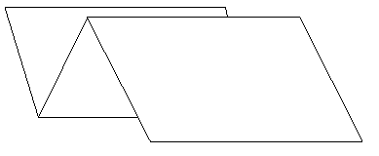
a5
a6

FOLIE RETROPROIECTOR 1
Activitatea de invatare 3
Fălţuitul colilor

Fălţuirea colilor constă în îndoirea succesivă a colii imprimate o dată, de două ori, de trei ori, pentru a duce coala tipărită la formatul necesar, astfel încât paginile să fie aşezate în ordinea succesivă a coloncifrelor.

Prin operaţia de fălţuire, colile de hârtie se transformă în fascicule (coliţe) de carte, revistă etc.
Fascicula sau coliţa reprezintă o coală de hârtie care a fost supusă operaţiei de fălţuire (îndoire) succesivă, de 1, 2, 3, 4, 5 .. ori şi este formată din 2, 3, ,4, 6, 8, 12, 16, 24, 32, 48 ... file (în funcţie de numărul de fălţuiri) de carte, de revistă etc.
O coală fălţuită normal va avea întotdeauna pagina 1 deasupra iar prima filă va fi posibil de deschis.

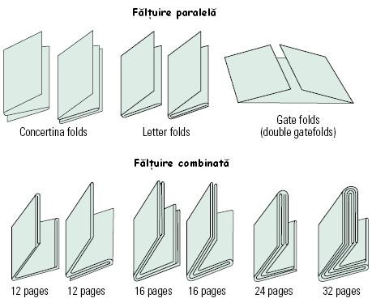Clasificarea fălţuirii colilor

- după poziţia reciprocă a îndoiturilor ce se succed:
fălţuirea perpendiculară sau în cruce: fiecare îndoitură este perpendiculară pe cea precedentă; este tipul de fălţuire cel mai des întâlnită în producţia de carte.
fălţuirea paralelă: fasciculele obţinute prin fălţuirea paralelă au linia celei de-a doua îndoituri paralelă cu prima, iar a treia paralelă cu a doua etc., deci toate îndoiturile sunt paralele între ele.
fălţuirea combinată: este o îmbinare între fălţuirea perpendiculară şi cea paralelă.
- după numărul de îndoituri care se execută asupra colii pentru a se forma fascicula.
În funcţie de numărul de îndoituri, fasciculele conţin un anumit număr de file şi un anumit format.

Competenţa 2: FĂLŢUIEŞTE COLILE TIPĂRITE
Activitatea de invatare 4
FIŞA DOCUMENTARĂ NR. 1

FALŢAPARATUL ROTATIVELOR OFFSET CU HÂRTIA ÎN BOBINĂ
Obiectiv: Aceasta fisa va va ajuta sa identificati tipurile de fălţuire pe rotative, modul de realizare a formatului pe falţaparate cu pâlnie.
În tiparul offset, ca şi în tiparul înalt şi heliogravura (tiparul adanc), rotativele cu hârtia în bobină permit imprimarea cu ajutorul cilindrilor puşi în contact, în timpul rotaţiei lor diverse elemente participând la depunerea cernelii pe hârtie. Procesul de imprimare este continuu. Maşinile sunt alimentate cu bobine de hârtie iar viteza de derulare este legată de circumferinţa cilindrilor prin numărul de rotaţii într-un timp dat.
Aparatele de fălţuit care echipează rotativele au rolul, aşa cum spune şi numele lor, de a fălţui exemplarele imprimate şi de a le tăia la o lungime determinată de circumferinta cilindrilor de imprimare.
Nu există timp de oprire mecanică pe parcursul procesului de imprimare continuu, ceea ce confera rotativelor viteze mai mari de productie. Rotativele ofset performante pot produce pana la 80.000 de imprimate pe ora, taiate si faltuite.
Daca de exemplu, tăierea exemplarelor imprimate este la 600 mm, astfel de rotative ajung să imprime, faţă-verso, 800 m de hârtie pe minut sau 48 km de bandă pe oră! În plină viteză, cilindrii acestor maşini sunt lansaţi la mai mult de 11 rotaţii pe secundă.
TIPURI DE FORMATE ŞI CONFIGURAŢII
După dispunerea elementelor in interiorul suprafeţei de hârtie, determinată de lăţimea benzii si lungimea cuţitului falţaparatului pot fi imprimate produse cu paginări diverse. Se pot obţine diferite formate şi configuraţii cu ajutorul falţaparatelor, dintre care principale sunt: formatul mare (cotidian) şi formatul caiet.

Format mare (format cotidian)
Se poate reda dimensiunea produsului faţă de lăţimea maşinii, iar lungimea cuţitului unui falţaparat este invariabilă deoarece ea este legată de circumferinţa cilindrilor imprimatori. Astfel se obţine formatul numit cotidian, care este formatul cu două lungimi de pagină în sensul lăţimii benzii de hârtie şi o înălţime de pagină B în sensul tăierii (vezi schema 1).
Primul falţ al formatului cotidian este obţinut pe pâlnia (conul) falţaparatului. Dupa tăiere se obţine un caiet cu douî pagini pe faţă şi două pagini pe verso. Al doilea falţ este în această schemă doar un falţ de prezentare. În termeni de aşezare, acest format cu două pagini pe faţă şi două pe verso, se numeşte IN FOLIO.
Aplicat la maşinile rotative el se numeşte “format mare” sau “format cotidian”, aceasta din urmă denumire fiind legată de felul cum se gaseşte utilizat la ziare.

Competenţa 2: FĂLŢUIEŞTE COLILE TIPĂRITE
Activitatea de învăţare 5 – Realizarea formatului pe falţaparate cu pâlnie

Fişa de lucru 3
Obiectiv: Diferenţierea modului de obţinere a formatului mare (cotidian) de formatul caiet.
Sarcini de lucru
Priviţi cu atenţie caietul de 4 pagini din figura b, caiet format prin parcurgerea unui falţaparat cu două mecanisme de falţuit. Care dintre cele două mecanisme ale falţaparatului realizează de fapt separarea paginilor de pe faţă (paginile 1şi 4) şi a paginilor de pe verso (paginile 2 şi 3)?
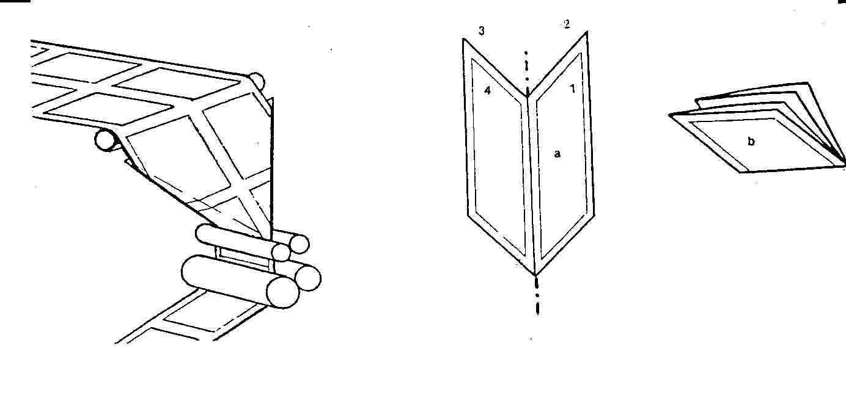
Schema 1
Soluţie
________________________________________________________________________________________________________________________________________________________________________________________________________________________________________________________________________________________________________________________________________________________________________
Competenţa 2: FĂLŢUIEŞTE COLILE TIPĂRITE
Activitatea de învăţare 6 – Tipuri de fălţuire pe rotative
FIŞA DOCUMENTARĂ NR. 2
Obiectiv: Identificarea tipurilor de fălţuire pe rotative
O maşină rotativă cu hârtia în bobine este compusă, cel puţin, din:
- Derulatorul de bobine
- Un grup de imprimare faţă-verso
- Un falţaparat
Maşini de lăţime simplă
Pot imprima, făţui şi tăia caiete cu 4 pagini, de format cotidian (ca în schema 1). De fiecare dată când se adaugă o bandă înseamnă în plus încă un derulator şi un grup de imprimare iar caietele vor avea 4 pagini mai mult prin suprapunerea benzilor în amonte de conul primului falţ (vezi schema 2).
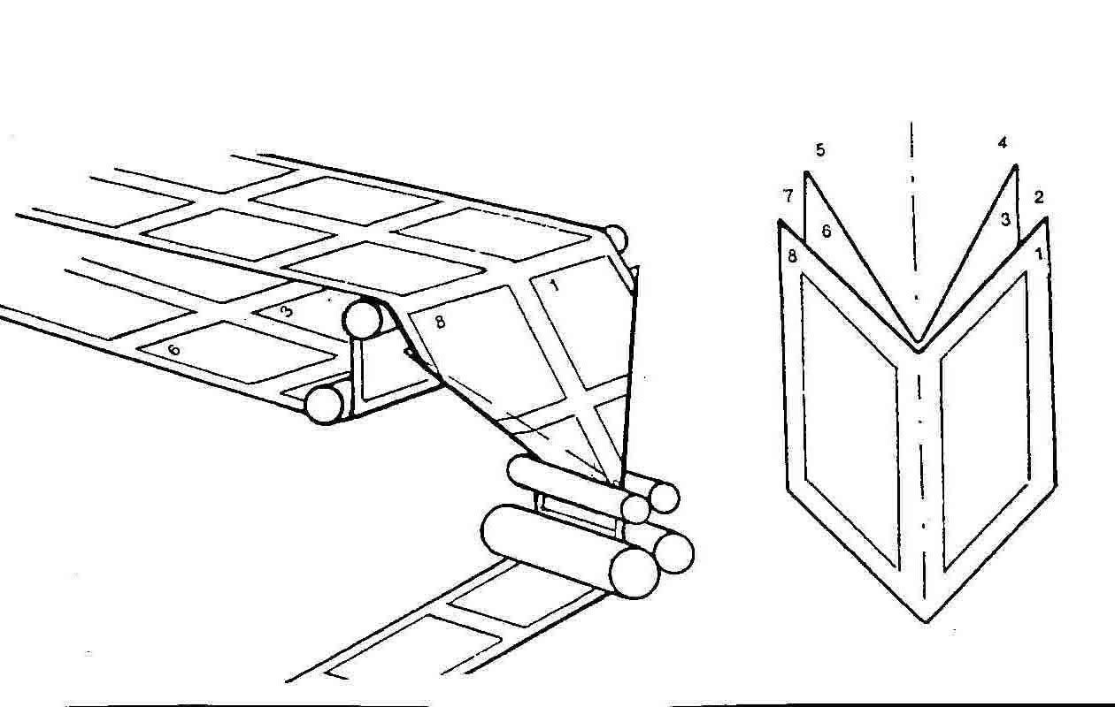

Schema 2

Competenţa 2: FĂLŢUIEŞTE COLILE TIPĂRITE
Activitatea de învăţare 7 – Tipuri de fălţuire pe rotative

Fişa de lucru 4
Obiectiv: Identificarea tipurilor de fălţuire pe rotative
Sarcini de lucru

În cazul maşinilor de lăţime simplă echipate cu cilindrii pe care se pot obţine 2 pagini format cotidian, pe deschiderea lor, pe faţă şi pe verso, suprapunerea a două benzi imprimate conduce la obţinerea unui caiet de 8 pagini format cotidian.
Răspundeţi la următoarele întrebări cu ajutorul schemelor 1 şi 2.

- Câte pagini va avea un caiet odată cu suprapunerea unei a treia benzi de hârtie, a patra ş.a.m.d. ?
- Care este condiţia referitoare la lăţimea benzilor cu care pot fi alimentate aceste maşini?

Soluţie

Competenţa 2: FĂLŢUIEŞTE COLILE TIPĂRITE
Activitatea de învăţare 8 – Tipuri de fălţuire pe rotative

Fişa de lucru 5
Obiectiv: Identificarea tipurilor de fălţuire pe rotative
Maşini de lăţime dublă
Simplificând la extrem, se poate compara un grup de imprimare de la o astfel de maşină cu două de lăţime simplă plasate una lângă alta.
Aşa cum arata schema 3, se pot plasa patru lăţimi de pagină, format cotidian, pe deschiderea cilindrilor, faţă şi verso, a unui grup de lăţime dublă.

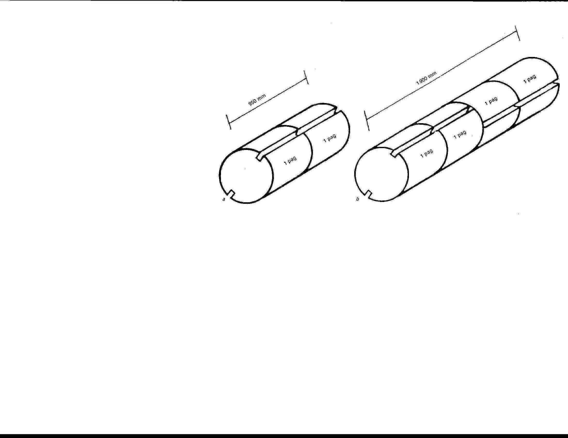

Schema 3
Sarcini de lucru
Cum se poate dubla capacitatea de producţie a acestor grupuri de imprimare în raport cu maşinile de lăţime simplă?
Soluţie

Competenţa 2: FĂLŢUIEŞTE COLILE TIPĂRITE
Activitatea de învăţare 9 – Tipuri de fălţuire pe rotative

Fişa de lucru 6
Obiectiv: Identificarea tipului de fălţuire în bandă directă
Sarcini de lucru
Particularitatea constructivă a maşinilor de lăţime dublă poate conduce la o mai mare diversitate de producţie. Analizaţi cu atenţie schema 4 şi răspundeţi la următoarele întrebări:
- Din ce se compune maşina reprezentată în schema 4?
- Cum este producţia obţinută şi ce tip de caiet se obţine?
- La viteză egală de rotaţie, care este diferenţa între producţia obţinută de un grup şi un derulator de lăţime dublă faţă de o unitate de lăţime simplă.?
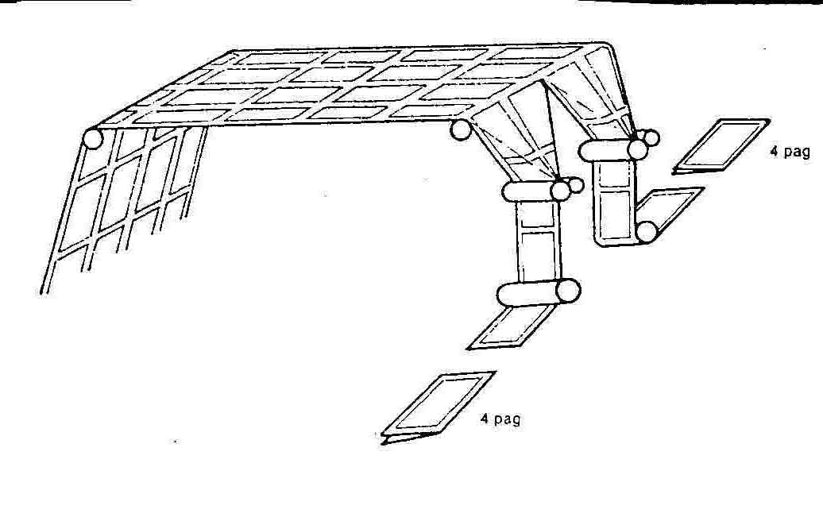

Schema 4
Soluţie

Competenţa 2: FĂLŢUIEŞTE COLILE TIPĂRITE
Activitatea de învăţare 10 – Tipuri de fălţuire pe rotative

Fişa de lucru 7
Obiectiv: Identificarea tipului de fălţuire prin întoarcerea benzilor
Sarcini de lucru : Răspundeţi la următoarele întrebări, analizând cu atenţie schema 5:
- O rotativă de lăţime simplă necesită două grupuri de imprimare şi două derulatoare pentru a obţine, prin suprapunerea a două benzi, exemplare conţinând 8 pagini format cotidian. Pe o maşină de lăţime dublă, de câte grupuri de imprimare şi cîte derulatoare este nevoie pentru a obţine acelaşi rezultat?
- Analizaţi cu atenţie schema 5. Care este rolul valţurilor de întoarcere plasate în amonte de conul primului falţ?
- Câte pagini se pot obţine cu:
  - 2 benzi de lăţime dublă
  - 3 benzi de lăţime dublă
  - 4 benzi de lăţime dublă
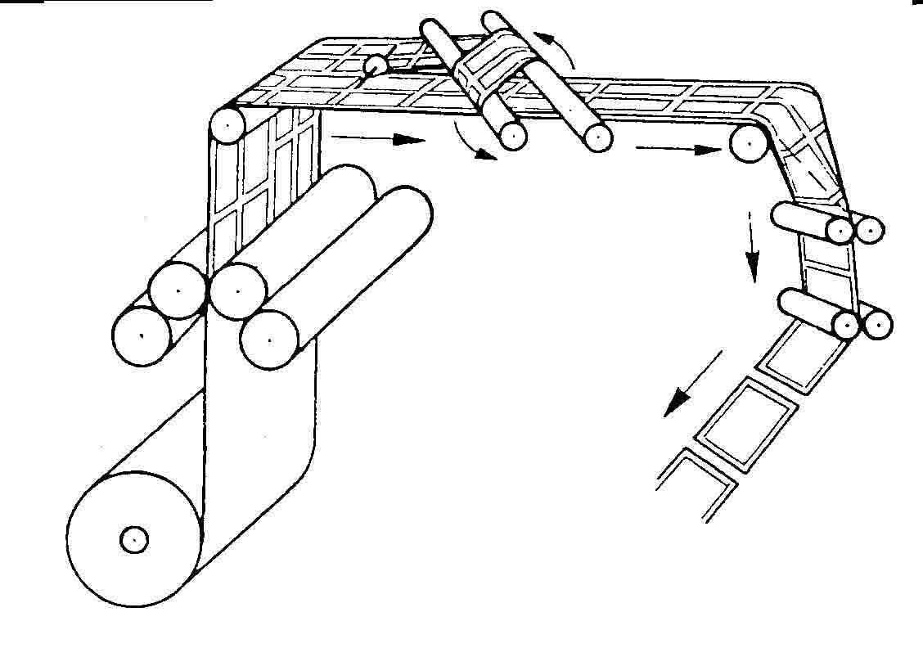

Schema 5
Soluţie

Competenţa 2: FĂLŢUIEŞTE COLILE TIPĂRITE – Mecanismul primului falţ
Activitatea de invatare 11
FIŞA DOCUMENTARĂ NR. 3

FALŢAPARATE CU PÂLNIE (CON)
Obiectiv: Descrierea si explicarea principiului constructiv si functional al mecanismului primului falţ,

Falţaparatele, sunt, alături de grupurile de imprimare şi derulatoare, un element indispensabil din construcţia maşinii. Fără acest element mecanic este imposibil să se obtina produsele finite, fălţuite şi tăiate, dintr-o bobină de hartie. Falţaparatele care echipează rotativele presei cotidiene si periodice pot fi capabile să livreze exemplare sub formă de caiete care nu necesită finisări ulterioare si sunt alcatuite din 3 părţi principale:

Conul primului falţ si echipamentele sale.

Mecanismul celui de-al doilea falţ.

Transportorul exemplarelor tipărite.

Precizari despre rolul conului primului falţ.

Formatul de 4 pagini, IN FOLIO, numit format cotidian, prezentat anterior ca baza de producţie, limiteaza exemplificarea fălţuirii la primul falţ 9 (pe con). Schema 6 este o introducere in ceea ce inseamnă fălţuirea ulterioară adică existenţa celui de-al doilea falţ, perpendicular pe primul, executat cu ajutorul unei lame in mişcare.

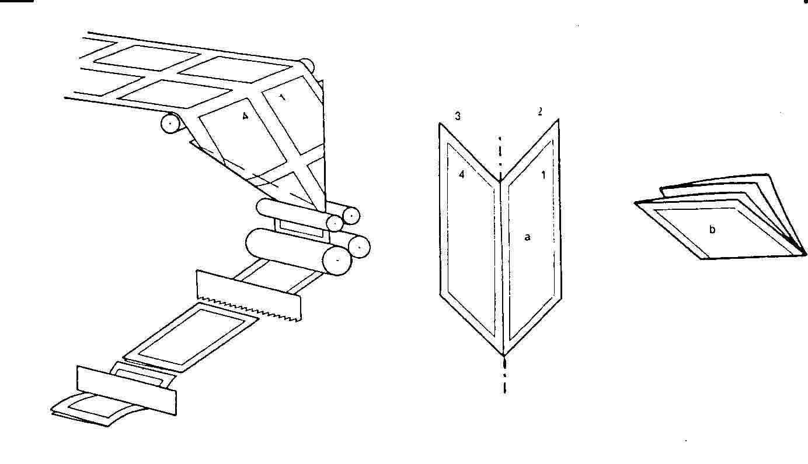

Schema 6

Folosind lăţimea maxima a benzii, progresia este din 4 în 4 pagini (o bandă = 4 pagini format cotidian, două benzi = 8 pagini, trei benzi = 12 pagini etc.). Se poate obţine, de asemenea, o progresie din 2 în 2 pagini, folosind o jumătate de bandă înaintea conului falţaparatului, plasată sub alta bandă întreagă (vezi schema 1).

Competenţa 2: FĂLŢUIEŞTE COLILE TIPĂRITE
Activitatea de învăţare 12 – Mecanismul primului falţ

Fişa de lucru 8
Obiectiv: Identificarea rolului conului primului falţ.
Schema 2 arata cum o banda intreagă si una pe jumătate, suprapuse, pot forma un caiet de 6 pagini.

Sarcini de lucru : Analizând cu atenţie schema 7 deduceţi cate pagini se pot obţine folosind două benzi si jumătate, trei benzi si jumătate etc. si precizaţi care este rolul conului primului falţ in acest caz.

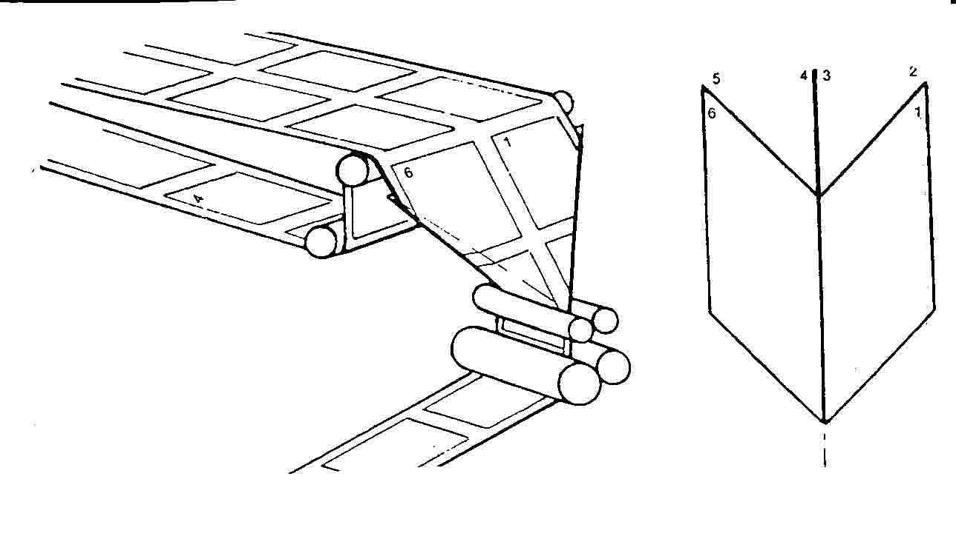

Schema 7 - Producerea unui caiet de 6 pagini

Soluţie

Competenţa 2: FĂLŢUIEŞTE COLILE TIPĂRITE
Activitatea de învăţare 13 – Mecanismul primului falţ

Fişa de lucru 9
Obiectiv: Obţinerea caietelor de formate tabloid (semicotidian).

Informaţie: O altă progresie din două în două pagini, în cadrul formatului cotidian, care permite obtinerea caietelor de formate tabloid (semicotidian) este executată prin împarţirea în două pagini a formatului cotidian.

Sarcini de lucru : Analizând cu atenţie schema 7 (din fisa anterioară nr. 8) deduceti modalitatea în care s-ar putea obţine caietul de format tabloid (semicotidian).

Soluţie

FOLIE RETROPROIECTOR 2

Activitatea de invatare 14
Competenta 2: Faltuieste colile tiparite
Obiectiv: Identificarea rolurilor mecanismului celui de-al doilea falţ

Schema 8

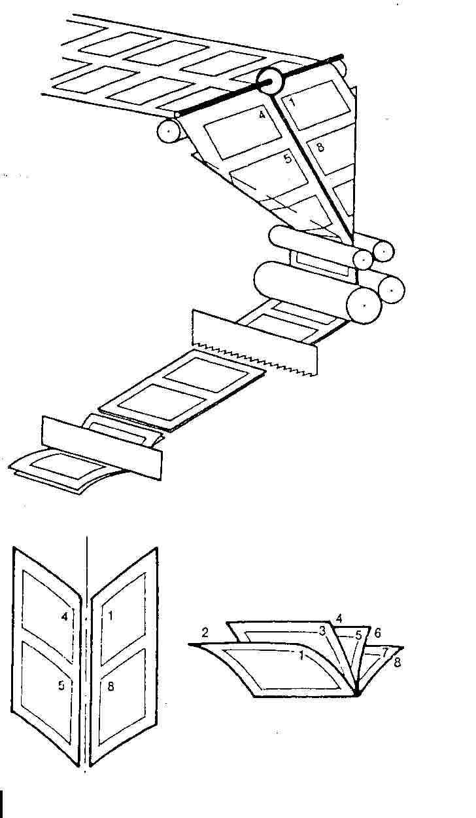Schema 8 arata aplicaţia de la fisa de lucru nr. 9, pe o masina de laţime simpla. Se poate observa cum capul paginilor este orientat spre taietura centrala.

Conul aduna doua jumataţi de banda separate de roata zimţata de taiere.

Conul separa cele doua semibenzi prin roata zimţata de taiere apoi mecanismul celui de-al doilea falţ (lama) efectueaza o singura falţuire pentru alcatuirea caietului intercalandu-se una in alta, dupa ce au fost taiate la format de catre cutitul fierastrau.

In laţime intreaga, pentru o banda, caietele sunt in acest caz de 8 pagini (4 faţa si 4 verso) in format tabloid, pentru doua benzi sunt de 16 pagini, pentru trei benzi sunt de 24 pagini etc.

FOLIE RETROPROIECTOR 3

Activitatea de invatare 15

TRIMITEREA DE LA O PÂLNIE LA ALTA
Competenta 2: Faltuieste colile tiparite
Obiectiv: Diferentierea metodelor de acumulare

ACUMULARE FALSA
la masinile de latime dubla la care cele doua conuri sunt alaturate

METODE

ACUMULARE REALA
la masinile de dubla circumferinta, de simpla sau dubla latime; este efectuata de mecanismul celui de-al doilea falt.
Competenţa 2: FĂLŢUIEŞTE COLILE TIPĂRITE
Activitatea de invatare 16 – Trimiterea de la o palnie la alta

FIŞA DOCUMENTARĂ NR. 4

METODA DE ACUMULARE FALSA

Metoda de „acumulare falsa” -Aceasta (care?) - metoda de trimitere de la un con la altul - ilustrata in schema 9, permite obtinerea :
- a doua caiete de 4 pagini, format cotidian, intercalate unul în altul cu ajutorul mecanismului celui de-al doilea falt la format cotidian, produs obtinut fara taiere.
- a unui caiet de 16 pagini (8 pe fata si 8 pe verso) la format tabloid, obtinut prin taierea benzilor în 4 sferturi si apoi asamblarea celor 4 sferturi de banda taiata pe conuri, apoi intercalate cu ajutorul mecanismului celui de-al doilea falt (caietul avand deci un singur falt).

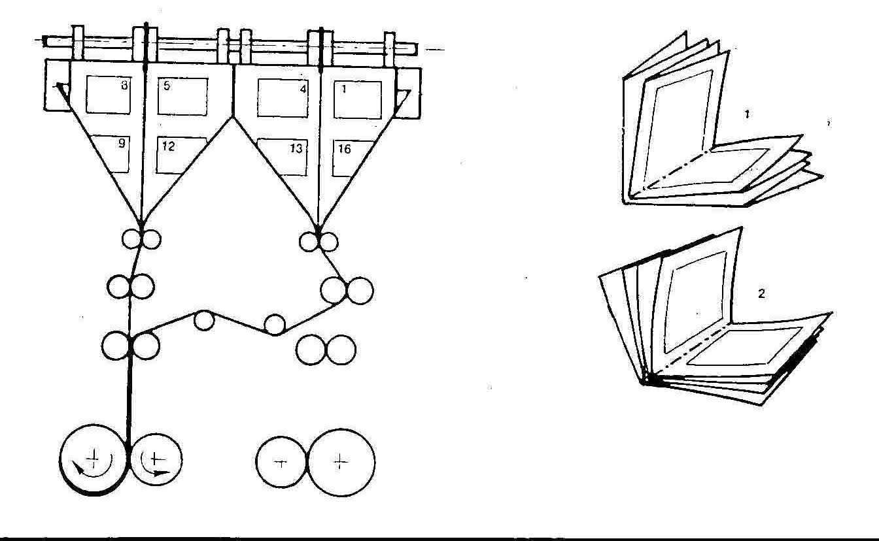
Schema 9

Competenţa 2: FĂLŢUIEŞTE COLILE TIPĂRITE
Activitatea de învăţare 17 – Trimiterea de la o pâlnie la alta

Fişa de lucru 10
Obiectiv: Obţinerea caietelor de formate tabloid (semicotidian).

Sarcini de lucru : Analizând cu atenţie schema 6 –din fisa documentara 3 - specificaţi:

elementele suplimentare faţa de schemele invaţate anterior

cum anume sunt utilizate mecanismele celui de-al doilea falţ

diferite moduri în care se pot folosi falţaparatele masinilor de laţime dubla
Soluţie

Competenţa 2: FĂLŢUIEŞTE COLILE TIPĂRITE
Activitatea de invatare 18 -TRIMITEREA DE LA UN CON LA ALTUL
FIŞA DOCUMENTARĂ NR. 5
Obiectiv: Sintetizarea informatiilor despre metodele de trimitere de la un con la altul corelate cu obtinerea produselor de prezentare specifice
REŢINEŢI!
Pentru un produs finit, ca cele prezentate in fisa documentara 3, se poate de asemenea, lucra în ” banda directa” avand doua masini de latime simpla, una langa alta.
Trimiterea de la un con la altul, in’”banda directa” poate fi, de asemenea, utilizata.
Mai putin recomandata dar utilizata este plasarea in aval de conuri a unei linii de lipire a celor doua caiete separate din schema 6 figura 1 de-a lungul primului falt, pentru a uni cele doua caiete intr-unul singur.
Trimiterea de la un con la altul poate fi de asemenea , utilizata pentru a obtine produse de prezentare specifice:
- Este posibil sa faltuim caiete de diverse paginatii alimentand cele doua conuri cu un numar mai mare de benzi intr-unul decat in celalalt;
- Se poate integra un fascicul de format tabloid intr-un caiet de format cotidian.
- Prin procedeul numit “acumulare dubla” se pot obtine 4 caiete format cotidian separate. Se pot obtine pe aceleasi masini dispunand doua conuri suplimentare sub primele (intr-o dispunere numita” balon”), 8 caiete separate. Ziarele din fiecare tara utilizeaza aceasta posibilitate. Cititorii primesc mai multe ziare. Primul poate fi dedicat politicii, al doilea faptelor diverse, al treilea culturii etc.

Competenţa 2: FĂLŢUIEŞTE COLILE TIPĂRITE
Activitatea de învăţare 19 – Trimiterea de la o pâlnie la alta

Fişa de lucru 11
Obiectiv: Identificarea principiului de trimitere a benzilor dupa primul falt (pe con) intr-o configuratie de conuri numita “balon”.
Sarcini de lucru: Stiind ca prin simpla trimitere pe conuri se permite obtinerea a 4 caiete format cotidian separate si faltuite unul in altul pe cel de-al doilea falt, cate caiete separate faltuite unul in altul pe cel de-al doilea falt se pot obtine, daca se acumuleaza cele 4 benzi in mecanismul celui de-al doilea falt (vezi figura de mai jos) ?
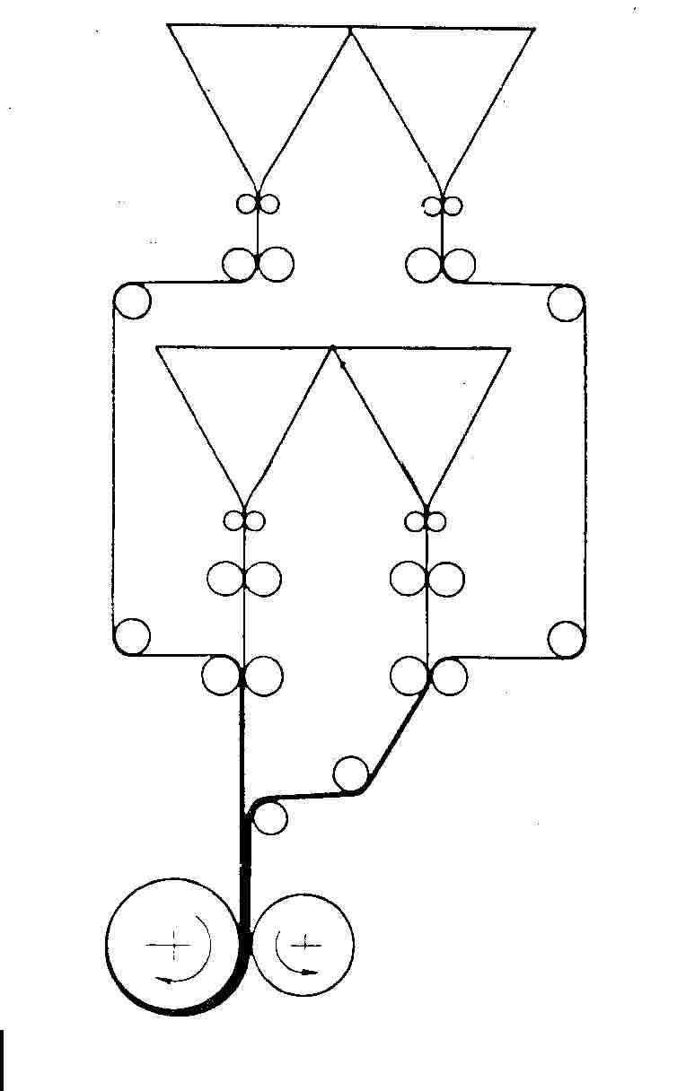
Solutie

FOLIE RETROPROIECTOR 5

Activitatea de invatare 20

Obiectiv: Identificarea si descrierea echipamentelor palniei primului falt

ECHIPAMENTELE PALNIEI PRIMULUI FALT

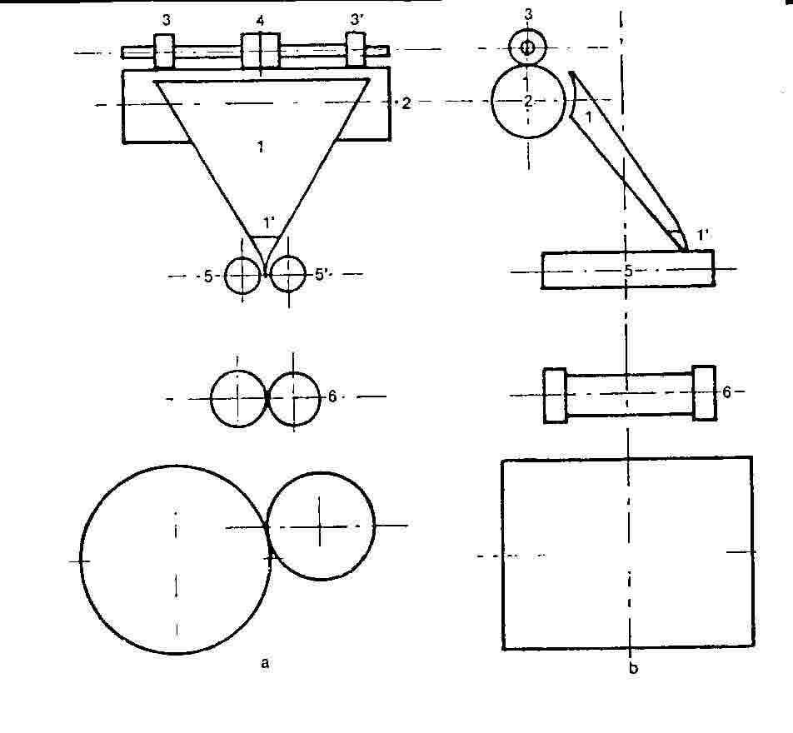
Schema 10
Mecanismul celui de-al doilea falt
1-1’ | PALNIA SI CIOCUL
2 | CILINDRUL CANELAT DE PE PALNIE
3, 3’ | GALETI DE ANTRENARE
4 | ROATA ZIMTATA (MOLETA)
5, 5’ | GALETI DE GHIDARE A HARTIEI
6 | CILINDRII DE ANTRENARE SUB PALNIE (TRAGATOARE)

Competenta 1. Taie şi/ sau perforează benzile de hârtie în aparatele de fălţuit sau aparatele de debitare in coli
Competenţa 2: Fălţuieşte colile tipărite
Activitatea de invatare 21 – Descrierea echipamentelor primului falt
FIŞA DOCUMENTARĂ NR. 6

ECHIPAMENTELE PALNIEI PRIMULUI FALT
- Palnia
Echipamentul principal al primului falt, palnia, poate fi denumit si cornet, triunghi sau con. Cum arata figura b din schema 10 (folia retroproiector 5), palnia este inclinata in jos pentru a dirija benzile in mecanismul celui de-al doilea falt situat dedesubt. Marginile laterale ale palniei sunt rotunjite pentru a nu agata hartia inainte de galetii de ghidare(5 si 5’) situati la baza sa. Palnia are profilul curbat lejer. Fiind o suprafata de frecare pe care constrangerile pentru hartie nu sunt neglijabile, trebuie sa fie conceputa pentru a favoriza alunecarea hartiei. Din acest motiv este in intregime cromata si prevazuta cu orificii pentru aer comprimat utilizat la desprinderea hartiei.
Inclinatia palniei depinde de pozitia optima a hartiei in mecanismul celui de-al doilea falt (vezi schema 10b). In plus, aceasta inclinare contribuie la o buna asezare a benzii pe palnie. Palnia se poate deplasa lateral. Aceasta facilitate este esentiala pentru rotativele de latime dubla. Distanta intre cilindrul de pe palnie(2) si partea superioara a palniei nu depaseste 1mm.
- Cilindrul canelat de pe palnie
Asa cum numele sau o indica, acest cilindru este fabricat cu caneluri longitudinale pentru a trage hartia. Debitul acesteia este dat de circumferinta sa (pentru o anumita viteza) sau, altfel spus, viteza sa este egala cu a cilindrului portplaci la masinile de circumferinta simpla. Viteza acestui cilindru poate fi si reglata. Ea depinde pe de o parte de viteza mainii (intr-un raport automat) si pe de alta parte de numarul de benzi de antrenat. Viteza se poate regla in mers, mai repede pentru caiete cu un numar mare de benzi si invers.
- Galetii (rolele) de antrenare
Sunt role care au functia de a mentine banda apasata pe cilindrul canelat de pe con. Modern, presiunea de apasare se realizeaza cu aer comprimat. Presiunea este importanta pentru mentinerea benzilor pe lateral si petru a ajuta ca benzile sa nu alunece una fata de cealalta. Din acest motiv galetii trebuiesc confectionati dintr-un material dur si nu din cauciuc moale cum se practica adesea.
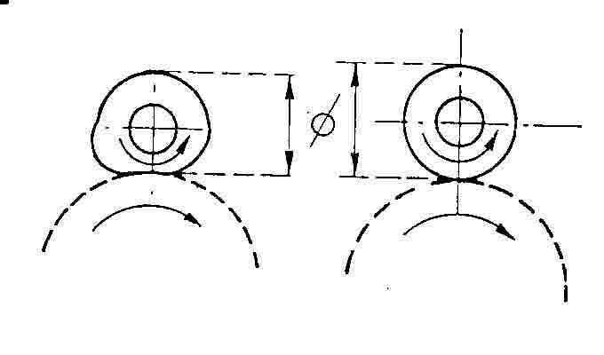
Schema 11
- Roata zimtata de taiere
Este un disc taietor prevazut cu zimti confectionati din otel tratat si alcatuit din doua parti semicirculare care pot fi montate si demontate usor
- Galetii de ghidare a hartiei - au o pozitie reglabila si nu au rol de antrenare a benzilor sau de faltuire ci doar de ghidare a benzilor.
- Cilindrii de antrenare de sub palnie (tragatoarele) sunt destinati pentru:
- tracta hartia intre care si mecanismul celui de-al doilea falt;
- impiedica deplasarea laterala a hartiei;
- face prin presare, primul falt la caietele de format cotidian.

Schema 12
- Acest mecanism este alcatuit din doi cilindrii. Unul dintre cilindrii este fix si are caneluri longitudinale, iar celalalt este de presiune reglabila si este echipat cu doi galeti care se pot deplasa longitudinal, dupa latimea de banda utilizata. Exista astfel de mecanisme la care ambii cilindrii au galeti. Pentru a nu influenta negativ calitatea imprimarii galetii trebuiesc aplicati pe marginile neimprimate ale benzii.

Competenţa 2: Fălţuieşte colile tipărite
Activitatea de invatare 22- Mecanismul celui de-al doilea falt
FIŞA DOCUMENTARĂ NR. 7

MECANISMUL CELUI DE-AL DOILEA FALT
- Rotatia simultana a doi cilindrii (tamburi) permite efectuarea operatiilor de antrenare a benzilor, de taiere si faltuire cu un minimum de componente mecanice.
- Cilindrii portplaci ai rotativelor fiind in general neschimbabili, lungimea de taiere a unui faltaparat este la format fix, in relatie exacta cu circumferinta lor. Aceasta lungime de taiere corespunde unei inaltimi de pagina la format cotidian sau la largimea a doua pagini la format tabloid.
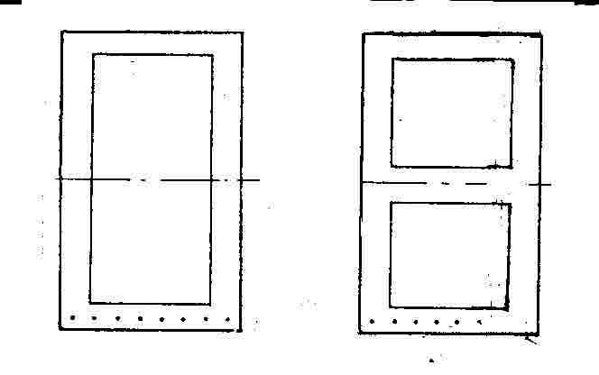
Schema 13
RETINETI: Aceste doua formate (din Schema 13) sunt singurele la care produsul se poate scoate finit (fara finisari complementare). Pot fi obtinute si alte formate dar acestea necesita mecanisme de faltuire suplimentare pentru faltuiri paralele sau perpendiculare. Pentru a obtine produse finite, de aceasta data, este nevoie de finisari pe masini de taiat.
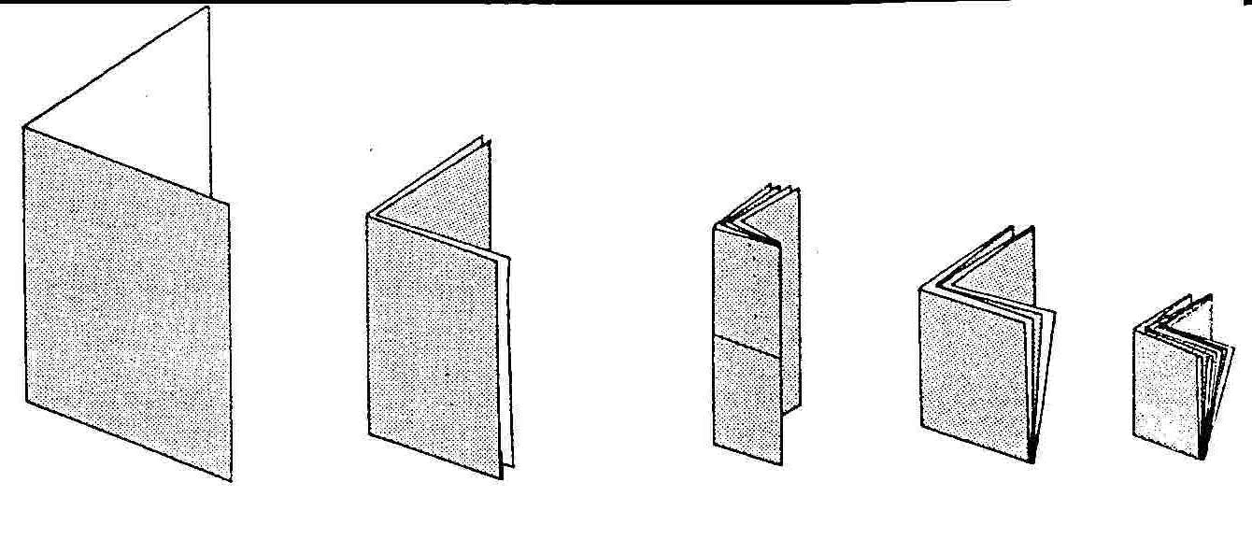Schema 14 – Produe finite ale faltaparatului

Competenta 1: Taie si/sau perforeaza benzile de hartie in aparatele de faltuit sau aparatele de debitare in coli
Competenţa 2: Fălţuieşte colile tipărite
Activitatea de invatare 23 - Mecanismul celui de-al doilea falt
FIŞA DOCUMENTARĂ NR. 8
ANTRENAREA BENZILOR IN MECANISMUL CELUI DE-AL DOILEA FALT
Exista mecanisme pentru cel de-al doilea falt pe care benzile sunt antrenate cu puncturi (schema 15 – fisa de lucru 12). Ele sunt foarte utilizate pe masinile rapide pentru ca sunt fiabile la viteza mare. Puncturile sunt dispuse longitudinal pe cilindrii si agata benzile care vin din conul primului falt strapungandu-le pe toata largimea. Sunt raspandite la 4 cm aproximativ, sunt escamotabile, iesind din cilindru pentru a agata benzile si retragandu-se pentru a lasa sa scape exemplarele ce vor fi taiate.
Secventele de antrenare a benzilor si ale taierii caietelor sunt:
- Cutitul este aplicat pe banda si se taie un exemplar;
- Puncturile din A ies pentru a antrena fractiunea de hartie care nu este inca antrenata in mecanismul celui de-al doilea falt;
- Opus, din A’, puncturile se ascund si lasa sa scape exemplarul taiat;
- In timp ce cilindrul 1 efectueaza o jumatate de rotatie, fara discontinuitati, puncturile din A sunt antrenate la A’. In acest timp, un alt joc de puncturi se deplaseaza de la A’ catre A si cutitul taie, dupa o rotatie completa a cilindrului 2.
Procesul se poate repeta pana la 80.000 ori/ora sau 22 ori/secunda. Lungimea de taiere a mecanismului celui de-al doilea falt variaza in functie de masina si de formatul exemplarelor pentru care este conceput. Utilizate in mod curent sunt: 540, 560, 578, 600 mm, dar si alte solutii sunt posibile.
Observatii:
1. Suprafetele de patrundere a puncturilor sunt intotdeauna situate in spatiul alb de la piciorul paginilor de format cotidian sau la marginea celei de-a doua jumatati a filelor pentru tabloid.
2. Schema 10(15) prezentata nu este unica metoda de antrenare si taiere a caietelor; exista si alte mecanisme care difera de acesta prin repartizarea diverselor elemente pe cilindri precum si cu diametre diferite. Exista, de exemplu, mecanisme pentru cel de-al doilea falt care au pe acelasi cilindru puncturi si cutit, in timp ce contracutitul se afla pe cilindrul faltuitor. Aceste diferente de asezare a echipamentelor nu au incidenta notabila asupra principiilor de functionare enumerate anterior.

Competenţa 2: Fălţuieşte colile tipărite
Activitatea de învăţare 24 – Antrenarea benzilor in mecanismul celui de-al doilea falt
Fişa de lucru 12
ANTRENAREA BENZILOR IN MECANISMUL CELUI DE-AL DOILEA FALT

Schema 15
1 – cilindrul faltuitor ; are doua randuri de puncturi (a si A’) diametral opuse. Cirumferinta lui este dulba in raport cu cilindrul de taiere;
2 – clindrul de taiere; pe acest cilindru se afla cutitul fierastrau B. Circumferinta sa corespunde cu o lungime de taiere.
Cutitul este montat pe un mecanism de presiune - care mentine cilindrul - in care un contracutit are rolul de a evita degradarea rapida a lamei cutitului. La fiecare rotatie lama cutitului separa un exemplar de benzi sosite de la con.
Sarcina de lucru: Precizati cate rotatii efectueaza cilindrul faltuitor cand cilindrul de taiere efectueaza o rotatie.
Solutie:

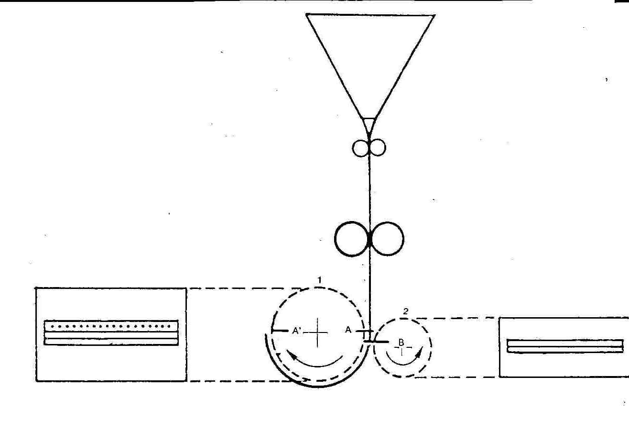

Competenta 1: Taie si/sau perforeaza benzile de hartie in aparatele de faltuit sau aparatele de debitare in coli
Competenţa 2: Fălţuieşte colile tipărite
Activitatea de invatare 25 - Mecanismul celui de-al doilea falt
FIŞA DOCUMENTARĂ NR. 9

MECANISME CE PERMIT EFECTUAREA CELUI DE-AL DOILEA FALT
Variatia diametrelor cilindrilor necesita o atentie particulara. In exemplele din schemele 15 – fisa de lucru 12, schema 16 – fisa documentara 10, schema 17 – folia retroproiector 6, este reprezentat un cilindru de antrenare a benzii si de formare a faltului avand o circumferinta egala cu doua taieri (se spune ca el are doua sectiuni), in timp ce cilindrul de taiere nu are decat un cutit taietor de caiet la fiecare rotatie. Conventional, aceste aparate de faltuit se numesc 2:1.
Cilindrul de formare a faltului poate fi de asemenea, cu trei sectiuni, in timp ce cilindrul cu cutit ramane in corespondenta cu o lungime de taiere. Acestea sunt mecanismele de faltuit 3:1.
Exista inca cilindrii de taiere cu doua sau trei sectiuni, dupa cum sunt echipati cu doua sau trei cutite.Astfel mecanismele de faltuit devin 2:2, 3:2 si 3:3.
Rezumand, prima cifra indica numarul sectiunilor cilindrului de antrenare a benzilor si de “angajare” (formare) a faltului, in timp ce a doua arata numarul sectiunilor cilindrului taietor.
Se disting doua tipuri de mecanisme ce permit efectuarea celui de-al doilea falt:
- Mecanisme de faltuit rotative
- Mecanisme de faltuit cu falci (bacuri)
Competenţa 2: FĂLŢUIEŞTE COLILE TIPĂRITE
Activitatea de invatare 26 – Principiul mecanismelor de faltuit al masinilor rotative
FIŞA DOCUMENTARĂ NR. 10

Principiul mecanismelor de faltuit al masinilor rotative
Schema 16

Masinile de faltuit rotative sunt foarte simple, rapide, robuste si fiabile. Aceste calitati le fac sa fie folosite:
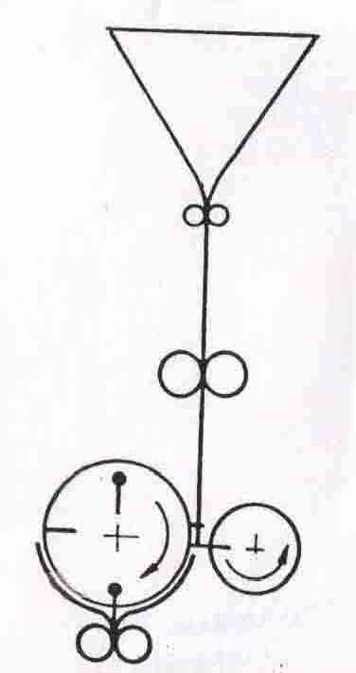
- pentru un numar mare de ziare cotidiene
- pentru cei care produc caiete finite pe masina, care contin doua falturi perpendiculare la format cotidian sau un falt transversal, dupa separarea benzilor pe palni, la format tabloid.
Schema 16 arata simplitatea acestor mecanisme de faltuit. Functionarea acestor mecanisme se bazeaza pe miscarile de escamotare ale unei lame ce sunt comandate de un galet rotativ(rola) care circula pe o cama. Lama iese atunci cand este situata in dreptul a doi cilindri faltuitori situati la partea inferioara a
mecanismului.
FOLIE RETROPROIECTOR 6
Activitatea de invatare 27 – Obiectiv: Explicarea principiului constructiv si functional al mecanismelor de faltuit cu bacuri
MECANISME DE FALTUIT CU FALCI (BACURI)
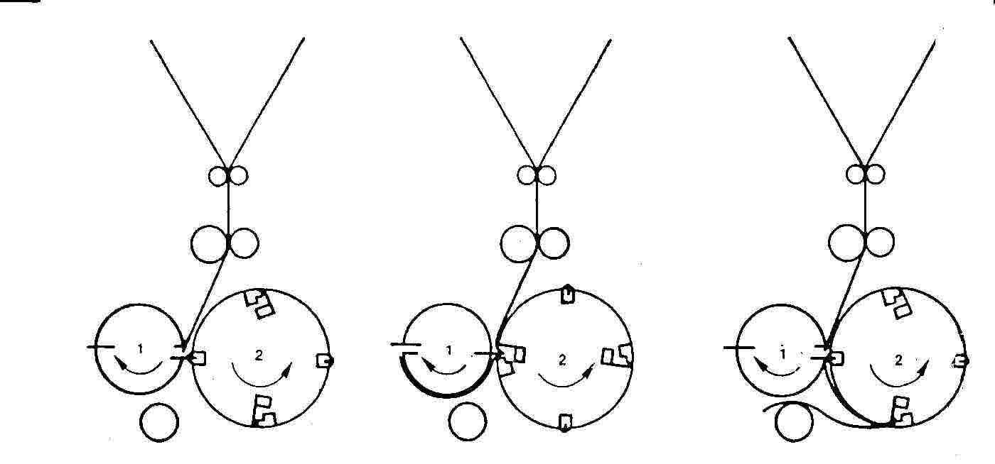
Aceste mecanisme nu au in constructia lor valturi faltuitoare deoarece rolul acestora este luat de falci(bacuri).
O lama introduce exemplarul de faltuit in falci. In acest moment falcile se deschid si caietul este eliberat pe transportor.
Schema 17 arata secventetele de antrenare a benzilor si de formare a falturilor. Acesta este un mecanism 2:1. Cilindrul 1 este purtatorul puncturilor de antrenare, a cutitului si a lamei. Circumferinta sa corespunde cu o lungime de taiere. Cilindrul 2 are doua randuri de falci si doua barete de taiere(contracutite). Circumferinta sa este dubla fata de cea a cilindrului 1, fiind echivalenta cu valoarea a doua taieturi. In consecinta, in timp ce clindrul de taiere 1, face o jumatate de rotatie, cilindrul faltuitor 2, efectueaza un sfert de rotatie. Cutitul se gaseste in coincidenta cu o bareta de taiere si lama cu o bareta cu falci7

Schema 17

Competenţa 2: FĂLŢUIEŞTE COLILE TIPĂRITE
Activitatea de invatare 28: Echipamentele palniei primului falt
FIŞA DOCUMENTARĂ NR. 11
FAZA III:
O noua jumatate de rotatie a cilindrului 1 pune cutitul in coincidenta cu o bareta de taiere deoarece cilindrul 2 efectueaza concomitent sfertul sau de tura.Hartia mentinuta, cu mecanismul de presiune al cutitului, este taiata si exemplarul, desolidarizat de continuitatea benzii,este luat complet in lucru, la falt(in bacuri) de cilindrul 2.
Un cilindru ghideaza partea caietului care a parasit cilindrul 1 si, cateva fractiuni de secunda dupa, falcile se deschid din nou pentru a elibera caietul pe transportor. Simultan, puncturile retrase apuca fractiunea de banda angajata in mecanism si un nou ciclu incepe.
angajata.

Sincronizarea secventelor de lucru la mecanismele de faltuit cu falci (bacuri).
FAZA I :

Puncturile iesite prind benzile venite din con si cutitul se afla pe bareta de taiere.
FAZA II:
Dupa o jumatate de rotatie a cilindrului 1 si un sfert de rotatie al cilindrului 2, lama introduce hartia intr-un rand de falci care se va reinchide imediat.
Opus lamei, pe cilindrul 1, puncturile escamotandu-se , dau drumul extremitatii benzilor atunci cand exemplarul nu este inca taiat;

Competenţa 2: FĂLŢUIEŞTE COLILE TIPĂRITE
PRINCIPIUL PRODUCTIEI ACUMULATE IN MECANISMUL DE FALTUIT
FIŞA DOCUMENTARĂ NR. 12
PRINCIPIUL PRODUCTIEI ACUMULATE IN MECANISMUL DE FALTUIT.

Reamintim ca productia acumulata nu este posibila decat pe rotativele de circumferinta dubla, singurele capabile sa produca doua caiete la o rotatie a cilindrului.
Printr-un exemplu simplificat (in realitate rotativele avand un numar mai mare de elemente) ne imaginam o masina alcatuita dintr-un grup si un faltaparat,de latime simpla si circumferinta dubla, lucrand la 30.000rot./ora.
In productia dubla, ea imprima, taie si faltuieste in acelasi timp 60.000 de exemplare dintr-un caiet de 8 pagini, format tabloid.
In productia acumulata, aceeasi masina, are capecitatea de a imprima, taia si faltui caiete de 16 pagini, format tabloid sau 30.000 exemplare pentru 30.000 rotatii/ora. Este evident ca mecanismul celui de-al doilea falt functioneaza diferit in functie de una sau cealalta dintre metodele de productie de mai sus.In productia dubla, caietele desprinse din benzi si iesite din con sunt complete, toate fiind identice in succsesiunea lor iar hartia trebuie sa fie intrata in falt, de doua ori pe tura. Atunci cand se imprima un produs de 16 pagini de format tabloid, cu ajutorul unui grup si un faltaparat de latime simpla, circumferinta dubla, dupa exemplul deja dat, doua caiete de 8 pagini fiecare, se succed la fiecare rotatie de cilindru.
Paginile lor se completeaza in acest mod dupa ce s-au regrupat prin faltul transversal, aceste doua semi-caiete, facand cat unul. Este deci necesar ca, dupa taiere, unul din cele doua semi-caiete sa fie plasat in asteptare in timpul unei jumatati de tura a cilindrului faltuitor, inainte de a putea fi acumulat cu alta jumatate.
Angajarea(intrarea ) in mecanismul de faltuit nu se face decat o data pentru o rotatie a cilindrului faltuitor.
Exista doua metode pentru acumularea caietelor taiate in faltaparat:
- Acumularea pe cilindrul de taiere;
- Acumularea pe cilindru faltuitor.

FOLIE RETROPROIECTOR 7- Activitatea de invatare 29
ACUMULAREA PE CILINDRUL DE TAIERE
Acumularea pe cilindrul de taiere este un mod mai simplu si mai frecvent practicat pentru a regrupa doua semi-caiete complementare (ca numar de pagini) intr-unul singur. Schema 18 ilustreaza aceasta metoda si reprezinta un mecanism de faltuit 2:1, intalnit si in schemele 15 si 16. Singurele diferente constau in faptul ca cilindrul cutitului este echipat cu puncturi escamontabile si ca una din cele doua lame angajante este in asteptare cand puncturile sunt pe cilindrul faltiutor.
Secventele de antrenare a benzilor, de taiere si de faltuire se succed ca in schema;

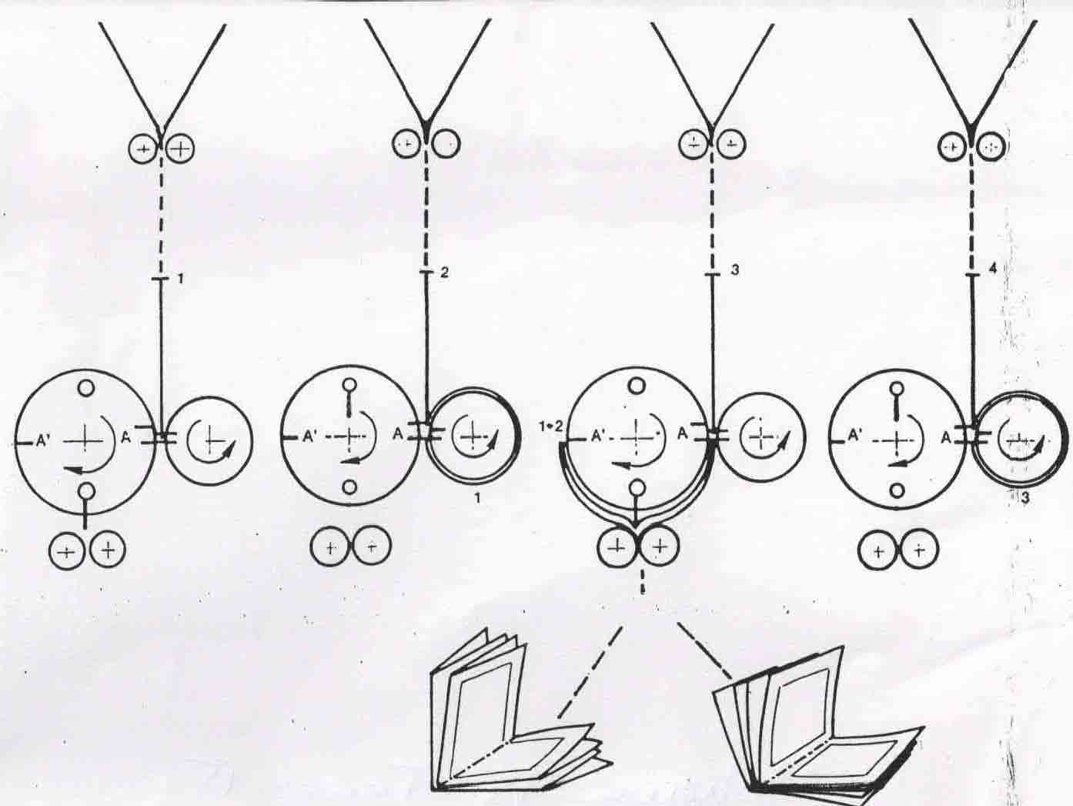Schema 18

Competenţa 2, 3
Activitatea de învăţare 30: Acumularea pe cilindrul de taiere

Fişa de lucru 13
Obiectiv: Identificarea succesiunii secventelor de antrenare a benzilor de taiere si de faltuire. Sarcini de lucru: Ordonati logic fazele a, b, c, d cu ajutorul schemei 18 (vezi folia retroproiector 7 - Acumularea pe cilindrul de taiere)
FAZA d
Dupa ce a fost antrenata (dureaza un tur complet al cilindrului taietor (portcutit), fractiunea 1 de hartie este taiata. In acest moment puncturile din cilindrul taietor se escamoteaza iar puncturile cilindrului faltuitor se deplaseaza din A in A, dupa o jumatate de tura,iesind pentru a agata simultan, sectiunea2 a hartiei, care n-a fost inca angajata in mecanismul de faltuire si sectiunea1,eliberata de pe cilindrul taietor. Astfel doua fractiuni de benzi vor fi antrenate in A’ in timpul unei semirotatii a cilindrului faltuitor.

FAZA b
Se reia pentru o rotatie a cilindrului de taiere cu fractiunea 4 de hartie care in timpul parcursului este transferata la puncturile cilindrului faltuitor. Aceste puncturi ale cilindrului taietor vor agata in acelasi timp fractiunea 5 nefigurata in schema etc.

Faza a
Puncturile iesite din cilindrul taietor agata banda (fractiunea) taiata simultan de cutit. Puncturile din A, ale cilindrului faltuitor raman escamotate.
FAZA c
Fractiunile de banda 1,2( care vor fi ulterior antrenate in valturile faltuitoare) se vor deplasa catre A’,moment in care cutitul va taia simultan fractiunea 2 care era inca solidara cu banda din con iar puncturile cilindrului taietor vor agata fractiunne 3 de hartie care nu a fost angajata.

FOLIE RETROPROIECTOR 8 – Activitatea de invatare 31

Obiectiv: Explicarea principiului constructiv si functional al faltaparatului cu mecanisme pentru al III-lea falt
FALTAPARATUL CU MECANISME PENTRU AL III-LEA FALT

FALTAPARATUL ROTATIVELOR DE REVISTE

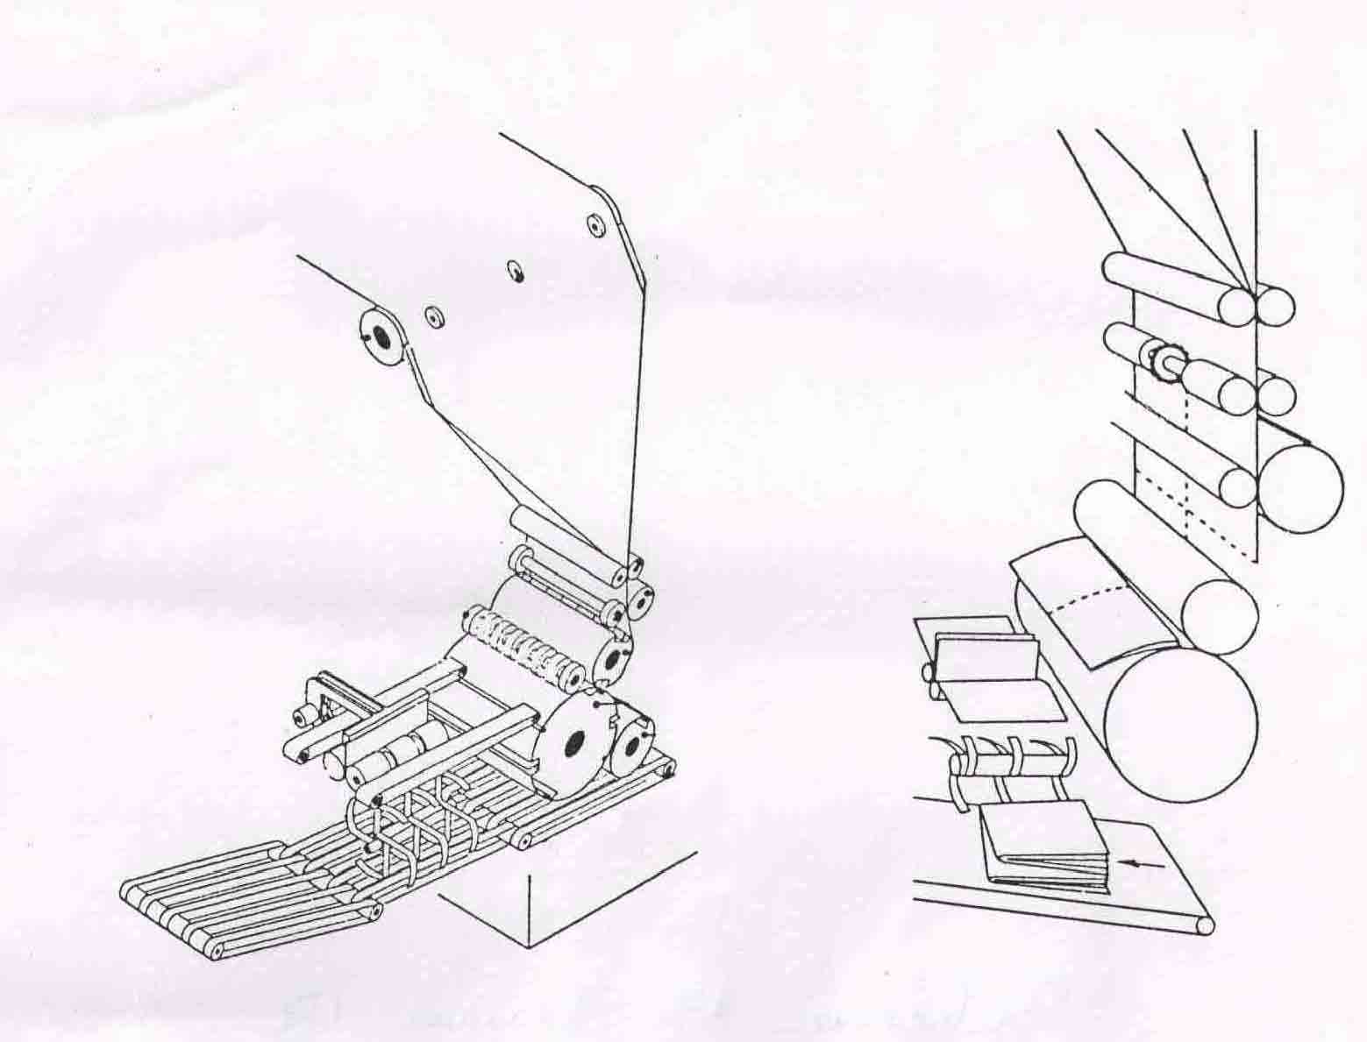SCHEMA 19

In figura 19 este prezentat un faltaparat echipat cu mecanisme pentru al treilea falt(paralel sau perpendicular). Pe mecanismele de faltuit rotative sau cu falci, este posibil sa se regleze faltul dupa cum se doreste plasarea centrului. Anumite mecanisme de faltuit sunt echipate cu statii de capsare, pentru solidarizarea cu agrafe metalice plasate in falturi a fasciculelor de format tabloid. Aceasta metoda este des folosita pentru periodicele cu multe pagini. Statiile de capsare sunt, in principal, utilizate la mecanismele de faltuit cu falci.
Numele si prenumele elevului ________________________
Data _________________
FISA DE EVALUARE 1
Subiectul 1 – 3p
Precizati echipamentele primului falt conform schemei de mai jos completand tabelul 1:
Tabelul 1
1-1’
2
3, 3’
4
5, 5’
6
Subiectul 2 – 6p
Raspundeti pe scurt la urmatoarele intrebari:
  - Care este rolul echipamentelor 3?
  - Echipamentele 5 au rol de antrenare a benzilor, de faltuire a lor sau de ghidare?
  - Cine impiedica deplasarea laterala a hartiei?
Nota
Se acorda 1 punct din oficiu. Timp de lucru 40 minute.
Numele si prenumele elevului ________________________
Data _________________

FISA DE EVALUARE 2

Subiectul 1 – 3p
Asociati in mod corect cifrele coloanei A, in care sunt enumerate diferite echipamente dintre cele studiate in acest modul si literele coloanei B, in care sunt precizate rolurile acestor echipamente:
Echipamentul | Rolul echipamentului
1. Aparate de faltuit care echipeaza rotativele ofset | a) sa ghideze benzile de hartie
2. valturile de intoarcere plasate in amonte de conul primului falt (faltuirea prin intoarcerea benzilor) | b) sa grupeze jumatatile de banda fara sa le faltuiasca
3. conul primului falt conform schemei | c) de a faltui exemplarele imprimate si de a le taia la lungimea determinata de circumferinta de imprimare
 | d) suprapunerea celor doua benzi de latime simpla in care anterior a fost separata banda de latime dubla
Subiectul 2 – 6p
Elaborati un scurt eseu de maximum 60 cuvinte, in care sa evidentiati elementele cu rol in antrenarea benzilor in mecanismele celui de-al doilea falt, descriindu-le succint si precizand bineinteles si in ce consta rolul acestora.
Nota

Se acorda 1 punct din oficiu. Timp de lucru 50 minute.

Soluţionarea activităţilor

Competenţa 2: FĂLŢUIEŞTE COLILE TIPĂRITE
Activitatea de învăţare 1: REAMINTIŢI-VĂ!

Fişa de lucru 1
Obiectiv:
Aţi studiat în cursurile anterioare elementele de bază din procesele de finisare. Readucerea lor în memorie vă va fi de folos în înţelegerea şi achiziţionarea noilor informaţii despre procesele de finisare.
Sarcini de lucru

- Analizaţi fazele finisării produsului poligrafic din figură şi răspundeţi la întrebări.
a. Despre ce produs poligrafic este vorba?
b. Care este modalitatea de adunare a fasciculelor?
c. Cum s-a realizat fixarea elementelor?
Raspunsuri: a) revista; b) adunare prin intercalare; c) coasere cu sarma

- Completaţi tabelul de mai jos, precizând fracţiunile din coala de hârtie şi apoi care sunt dimensiunile formatelor fasciculelor obţinute, plecând de la o coală cu formatul 700x1000mm, prin execuţia a 1, 2, 3, 4 şi respectiv 5 fălţuiri în urma înjumătăţirii laturii mari.

Număr fălţuiri |  | Fracţiunea din coala de hârtie | Formatul fasciculei obţinute
- |  | 1/1 | 700x1000mm
1 |  | ½ | 500x700 mm
2 |  | ¼ | 350x500 mm
3 |  | 1/8 | 250x350 mm
4 |  | 1/16 | 175x250 mm
5 |  | 1/32 | 125x175 mm
Competenţa 2: FĂLŢUIEŞTE COLILE TIPĂRITE
Activitatea de învăţare 2: REAMINTIŢI-VĂ!

Fişa de lucru 2
Obiectiv:
Aţi studiat în cursurile anterioare elementele de bază din procesele de finisare. Readucerea lor în memorie vă va fi de folos în înţelegerea şi achiziţionarea noilor informaţii despre procesele de finisare.
Sarcini de lucru
Analizând imaginile de mai jos, precizaţi pentru fiecare dintre cele 7 cazuri, numărul de fălţuiri, numărul de pagini, tipul de fălţuire şi consemnaţi răspunsurle în tabelul de mai jos:

Tip fălţuire | Număr de fălţuiri | Număr de pagini | Tipul de fălţuire
a1 | 1 | 4 | paralela
a2 | 2 | 8 | paralela
a3 | 2 | 6 | paralela - pliant
a4 | 2 | 6 | Paralela zig-zag
a5 | 3 | 8 | paralela
a6 | 4 | 19 | paralela

Competenţa 2: FĂLŢUIEŞTE COLILE TIPĂRITE
Activitatea de învăţare 5 – Realizarea formatului pe falţaparate cu pâlnie

Fişa de lucru 3
Obiectiv: Diferenţierea modului de obţinere a formatului mare (cotidian) de formatul caiet.
Sarcini de lucru
Priviţi cu atenţie caietul de 4 pagini din figura b, caiet format prin parcurgerea unui falţaparat cu două mecanisme de falţuit. Care dintre cele două mecanisme ale falţaparatului realizează de fapt separarea paginilor de pe faţă (paginile 1şi 4) şi a paginilor de pe verso (paginile 2 şi 3)?
Schema 1

Soluţie
Caietul din figura b este format prin parcurgerea unui falţaparat cu două mecanisme de falţuit. Primul falţ care se obţine pe conul falţaparatului separă două pagini de pe faţă (paginile 1 şi 4) precum şi cele două de pe verso (paginile 2 si 3) pentru a forma un caiet de 4 pagini cu o singura bandă.

Competenţa 2: FĂLŢUIEŞTE COLILE TIPĂRITE
Activitatea de învăţare 7 – Tipuri de fălţuire pe rotative

Fişa de lucru 4
Obiectiv: Identificarea tipurilor de fălţuire pe rotative
Sarcini de lucru
În cazul maşinilor de lăţime simplă echipate cu cilindrii pe care se pot obţine 2 pagini format cotidian, pe deschiderea lor, pe faţă şi pe verso, suprapunerea a două benzi imprimate conduce la obţinerea unui caiet de 8 pagini format cotidian.
Pentru a răspunde la urmtăoarele întrebări consultaţi schemele 1 şi 2.
- Câte pagini va avea un caiet odată cu suprapunerea unei a treia benzi de hârtie, a patra ş.a.m.d. ?
- Care este condiţia referitoare la lăţimea benzilor cu care pot fi alimentate aceste maşini?
Soluţie
- Dacă suprapunerea a două benzi imprimate conduce la obţinerea unui caiet de 8 pagini format cotidian, este evident că a treia banda suprapusă produce un caiet de 12 pagini, a patra bandă un caiet de 16 pagini etc.
- Aceste maşini pot fi alimentate cu benzi care nu depaşesc lăţimea celor două pagini, plasate una lângă cealaltă şi separate de primul falţ al conului (ca în schemele 1 si 2).
REŢINEŢI!
Lăţimea paginii ziarelor care utilizează formatul cotidian este mai frecvent sub 45 cm, iar cilindrii maşinilor de lăţime simplă au o deschidere situată între 90 cm si 1 m (aproximativ) în funcţie de model. Benzile nu pot depaşi dar se pot încadra lejer în interiorul acestor dimensiuni.

Competenţa 2: FĂLŢUIEŞTE COLILE TIPĂRITE
Activitatea de învăţare 8 – Tipuri de fălţuire pe rotative

Fişa de lucru 5
Obiectiv: Identificarea tipurilor de fălţuire pe rotative
Maşini de lăţime dublă
Simplificând la extrem, se poate compara un grup de imprimare de la o astfel de maşină cu două de lăţime simplă plasate una lângă alta. Asa cum arata schema 3, se pot plasa patru lăţimi de pagină, format cotidian, pe deschiderea cilindrilor, faţă şi verso, a unui grup de lăţime dublă.

Schema 3
Sarcini de lucru
Cum se poate dubla capacitatea de producţie a acestor grupuri de imprimare în raport cu maşinile de lăţime simplă?
Soluţie
Dacă imprimăm simultan 8 pagini (4 pe faţă şi 4 pe verso), capacitatea de productie a acestor grupuri de imprimare este dublată în raport cu maşinile de lăţime simplă.

Competenţa 2: FĂLŢUIEŞTE COLILE TIPĂRITE
Activitatea de învăţare 9 – Tipuri de fălţuire pe rotative

Fişa de lucru 6
Obiectiv: Identificarea tipului de fălţuire în bandă directă
Sarcini de lucru: Particularitatea constructivă a maşinilor de lăţime dublă poate conduce la o mai mare diversitate de producţie. Analizaţi cu atenţie schema 4 şi răspundeţi la următoarele întrebări:
- Din ce se compune maşina reprezentată în schema 4?
- Cum este producţia obţinută şi ce tip de caiet se obţine?
- La viteză egală de rotaţie, care este diferenţa între producţia obţinută de un grup şi un derulator de lăţime dublă faţă de o unitate de lăţime simplă.?
Schema4
Soluţie
- Maşina este formată din rotative de lăţime simplă plasate una langa cealalta, echipată cu două ieşiri echipate fiecare cu câte o pâlnie.
- Se poate obţine producţie dublă de caiete de 4 pagini format cotidian.
- La viteză egală de rotaţie, un grup şi un derulator de lăţime dublă poate produce de două ori mai multe caiete de 4 pagini format cotidian decât o unitate de lăţime simplă

REŢINEŢI!
Aceasta metodă de producţie (schema 4) se numeşte “fălţuirea în bandă directă”.

Competenţa 2: FĂLŢUIEŞTE COLILE TIPĂRITE
Activitatea de învăţare 10 – Tipuri de fălţuire pe rotative

Fişa de lucru 7
Obiectiv: Identificarea tipului de fălţuire prin întoarcerea benzilor
Sarcini de lucru : Răspundeţi la următoarele întrebări, analizând cu atenţie schema 5:
- O rotativă de lăţime simplă necesită două grupuri de imprimare şi două derulatoare pentru a obţine, prin suprapunerea a două benzi, exemplare conţinând 8 pagini format cotidian. Pe o maşină de lăţime dublă, de câte grupuri de imprimare şi cîte derulatoare este nevoie pentru a obţine acelaşi rezultat?
- Analizaţi cu atenţie schema 5. Care este rolul valţurilor de întoarcere plasate în amonte de conul primului falţ?
- Câte pagini se pot obţine cu:
- 2 benzi de lăţime dublă
- 3 benzi de lăţime dublă
- 4 benzi de lăţime dublă

Schema 5
Soluţie
- Pe o maşină de lăţime dublă un grup şi un derulator sunt suficiente pentru a obţine acelaşi rezultat.
- Dupa cum se arată în schema 5, banda de lăţime dublă este separată în două benzi de lăţime simplă care sunt suprapuse cu ajutorul valţurilor de întoarcere plasate în amonte de conul primului falţ.
- Se poate deduce că:
  - 2 benzi de lăţime dublă=16 pagini
  - 3 benzi de lăţime dublă= 24 pagini
  - 4 benzi de lăţime dublă= 32 pagini etc

REŢINEŢI!
Această metodă de producţie numită “fălţuirea prin întoarcerea benzilor” pe un falţaparat, permite obţinerea caietelor de 8 pagini.
Pentru obţinerea aceleiaşi producţii cu o rotativă de lăţime simplă ar trebui dublat numărul de grupuri şi de derulatoare.

Competenţa 2: FĂLŢUIEŞTE COLILE TIPĂRITE
Activitatea de învăţare 12 – Mecanismul primului falţ

Fişa de lucru 8
Obiectiv: Identificarea rolului conului primului falţ.
Schema 2 arata cum o banda intreagă si una pe jumătate, suprapuse, pot forma un caiet de 6 pagini.

Sarcini de lucru : Analizând cu atenţie schema 7 deduceţi cate pagini se pot obţine folosind două benzi si jumătate, trei benzi si jumătate etc. si precizaţi care este rolul conului primului falţ in acest caz.

Schema 7 - Producerea unui caiet de 6 pagini

Soluţie

Se poate deduce că folosind două benzi si jumătate obtinem 10 pagini, trei benzi si jumătate = 14 pagini etc,

Conul primului falţ are rolul in acest caz sa grupeze jumătăţile de bandă dar nu le fălţuieste.

Competenţa 2: FĂLŢUIEŞTE COLILE TIPĂRITE
Activitatea de învăţare 13 – Mecanismul primului falţ

Fişa de lucru 9
Obiectiv: Obţinerea caietelor de formate tabloid (semicotidian).

Informaţie: O altă progresie din două în două pagini, în cadrul formatului cotidian, care permite obtinerea caietelor de formate tabloid (semicotidian) este executată prin împarţirea în două pagini a formatului cotidian.

Sarcini de lucru : Analizând cu atenţie schema 7 (din fisa anterioară nr. 8) deduceti modalitatea în care s-ar putea obţine caietul de format tabloid (semicotidian).

Soluţie

Pentru a obţine acest tip de caiet este suficient să plasăm o roata zimţată de tăiere (moleta) pe axa conului falţaparatului dupa ce am organizat paginile în consecinţă.

Competenţa 2: FĂLŢUIEŞTE COLILE TIPĂRITE
Activitatea de învăţare 17 – Trimiterea de la o pâlnie la alta

Fişa de lucru 10
Obiectiv: Obţinerea caietelor de formate tabloid (semicotidian).

Sarcini de lucru : Analizând cu atenţie schema 6 –din fisa documentara 3 - specificati:

elementele suplimentare fata de schemele invatate anterior

cum anume sunt utilizate mecanismele celui de-al doilea falt

diferite moduri in care se pot folosi faltaparatele masinilor de latime dubla

Soluţie:
  - se remarca existenta unor cilindri ai mecanismului celui de-al doilea falt care vor efectua si taierea si faltuirea benzilor.
  - pe masina de latime dubla din schema 4 unul din cele doua mecanisme ale celui de-al doilea falt este utilizat, banda din cel de-al doilea con fiind directionata în acesta.
  - diferitele moduri în care se pot folosi faltaparatele masinilor de latime dubla:
    - pe doua iesiri care produc fiecare, simultan , caiete de 4 pagini format cotidian sau de 8 pagini format tabloid, cu taiere pe conuri.
    - pe o iesire, prin suprapunerea benzilor in amonte de un unic faltaparat cu ajutorul valturilor de intoarecere plasate inaintea conului primului falt. Caietele sunt in acest caz de 8 pagini format cotidian sau de 16 pagini format tabloid, pentru banda de latime dubla.
    - pe o iesire, prin trimiterea de la un con la altul, permitand producerea a doua caiete de 4 pagini format cotidian intercalate prin cel de-al doilea falt sau 16 pagini format tabloid cu folosirea rotilor zimtate de taiere pe conuri intotdeauna pentru o banda de latime dubla.

Competenţa 2: FĂLŢUIEŞTE COLILE TIPĂRITE
Activitatea de învăţare 19 – Trimiterea de la o pâlnie la alta

Fişa de lucru 11
Obiectiv: Identificarea principiului de trimitere a benzilor dupa primul falt (pe con) intr-o configuratie de conuri numita “balon”.
Sarcini de lucru: Stiind ca prin simpla trimitere pe conuri se permite obtinerea a 4 caiete format cotidian separate si faltuite unul in altul pe cel de-al doilea falt, cate caiete separate faltuite unul in altul pe cel de-al doilea falt se pot obtine, daca se acumuleaza cele 4 benzi in mecanismul celui de-al doilea falt (vezi figura de mai jos) ?
Solutie
Daca se acumuleaza cele 4 benzi in mecanismul celui de-al doilea falt se pot obtine 8 caiete separate faltuite unul in altul pe cel de-al doilea falt.
Competenţa 2: FĂLŢUIEŞTE COLILE TIPĂRITE
Activitatea de învăţare 24 – Antrenarea benzilor in mecanismul celui de-al doilea falt
Fişa de lucru 12
ANTRENAREA BENZILOR IN MECANISMUL CELUI DE-AL DOILEA FALT

Schema 15
1 – cilindrul faltuitor ; are doua randuri de puncturi (a si A’) diametral opuse. Cirumferinta lui este dulba in raport cu cilindrul de taiere;
2 – clindrul de taiere; pe acest cilindru se afla cutitul fierastrau B. Circumferinta sa corespunde cu o lungime de taiere.
Cutitul este montat pe un mecanism de presiune - care mentine cilindrul - in care un contracutit are rolul de a evita degradarea rapida a lamei cutitului. La fiecare rotatie lama cutitului separa un exemplar de benzi sosite de la con.
Sarcina de lucru: Precizati cate rotatii efectueaza cilindrul faltuitor cand cilindrul de taiere efectueaza o rotatie.
Solutie: Cand cilindrul de taiere efectueaza o rotatie, cilindrul faltuitor nu efectueaza decat o jumatate de rotatie.

Competenţa 2, 3
Activitatea de învăţare 30: Acumularea pe cilindrul de taiere
Fişa de lucru 13
Obiectiv: Identificarea succesiunii secventelor de antrenare a benzilor de taiere si de faltuire. Sarcini de lucru: Ordonati logic fazele a, b, c, d cu ajutorul schemei 18 (vezi folia retroproiector 7 - Acumularea pe cilindrul de taiere)
FAZA d
Dupa ce a fost antrenata (dureaza un tur complet al cilindrului taietor (portcutit), fractiunea 1 de hartie este taiata. In acest moment puncturile din cilindrul taietor se escamoteaza iar puncturile cilindrului faltuitor se deplaseaza din A in A, dupa o jumatate de tura,iesind pentru a agata simultan, sectiunea2 a hartiei, care n-a fost inca angajata in mecanismul de faltuire si sectiunea1,eliberata de pe cilindrul taietor. Astfel doua fractiuni de benzi vor fi antrenate in A’ in timpul unei semirotatii a cilindrului faltuitor.
d = II
Faza a
Puncturile iesite din cilindrul taietor agata banda (fractiunea) taiata simultan de cutit. Puncturile din A, ale cilindrului faltuitor raman escamotate.
a = I
FAZA c
Fractiunile de banda 1,2( care vor fi ulterior antrenate in valturile faltuitoare) se vor deplasa catre A’,moment in care cutitul va taia simultan fractiunea 2 care era inca solidara cu banda din con iar puncturile cilindrului taietor vor agata fractiunne 3 de hartie care nu a fost angajata.

C = III
FAZA b
Se reia pentru o rotatie a cilindrului de taiere cu fractiunea 4 de hartie care in timpul parcursului este transferata la puncturile cilindrului faltuitor. Aceste puncturi, ale cilindrului taietor vor agata in acelasi timp fractiunea 5 nefigurata in schema etc.

b = IV

Numele si prenumele elevului ________________________
Data _________________
FISA DE EVALUARE 1
Subiectul 1 – 3p
Precizati echipamentele primului falt conform schemei de mai jos completand tabelul 1:
Tabelul 1
1-1’
2
3, 3’
4
5, 5’
6
Subiectul 2 – 6p
Raspundeti pe scurt la urmatoarele intrebari:
  - Care este rolul echipamentelor 3?
  - Echipamentele 5 au rol de antrenare a benzilor, de faltuire a lor sau de ghidare?
  - Cine impiedica deplasarea laterala a hartiei?
Nota

Se acorda 1 punct din oficiu. Timp de lucru 40 minute.

FISA DE EVALUARE 1

BAREM DE CORECTARE

Subiectul 1 – 3p

Tabelul 1
1-1’ | PALNIA SI CIOCUL
2 | CILINDRUL CANELAT DE PE PALNIE
3, 3’ | GALETI DE ANTRENARE
4 | ROATA ZIMTATA (MOLETA)
5, 5’ | GALETI DE GHIDARE A HARTIEI
6 | CILINDRII DE ANTRENARE SUB PALNIE (TRAGATOARE)

Se acorda 0,5 puncte pentru fiecare raspuns corect. Pentru raspuns incorect sau lipsa acestuia se acorda 0 puncte.

Subiectul 2 – 6p

rolul echipamentelor 3 este de a mentine banda de hartie apasata pe cilindrul canelat de pe con;

echipamentele 5 au doar rol de ghidare;

cilindrii de antrenare de sub palnie (tragatoarele) sunt cele care impiedica deplasarea laterala a hartiei.

Se acorda 2 puncte pentru fiecare raspuns corect. Pentru raspuns incorect sau lipsa acestuia se acorda 0 puncte. Pentru raspuns partial corect sau incomplet se acorda jumatate din punctaj.
Numele si prenumele elevului ________________________
Data _________________

FISA DE EVALUARE 2

Subiectul 1 – 3p
Asociati in mod corect cifrele coloanei A, in care sunt enumerate diferite echipamente dintre cele studiate in acest modul si literele coloanei B, in care sunt precizate rolurile acestor echipamente:
Echipamentul | Rolul echipamentului
1. Aparate de faltuit care echipeaza rotativele ofset | a) sa ghideze benzile de hartie
2. valturile de intoarcere plasate in amonte de conul primului falt (faltuirea prin intoarcerea benzilor) | b) sa grupeze jumatatile de banda fara sa le faltuiasca
3. conul primului falt conform schemei | c) de a faltui exemplarele imprimate si de a le taia la lungimea determinata de circumferinta de imprimare
 | d) suprapunerea celor doua benzi de latime simpla in care anterior a fost separata banda de latime dubla
Subiectul 2 – 6p
Elaborati un scurt eseu de maximum 60 cuvinte, in care sa evidentiati elementele cu rol in antrenarea benzilor in mecanismele celui de-al doilea falt, descriindu-le succint si precizand bineinteles si in ce consta rolul acestora.
Nota

Se acorda 1 punct din oficiu. Timp de lucru 50 minute.

FISA DE EVALUARE 2

BAREM DE CORECTARE

Subiectul 1 – 3p

1c, 2d, 3b

Pentru fiecare asociere corecta se acorda 1 punct. Pentru asociere incorecta sau lipsa raspunsului se acorda 0 puncte.

Subiectul 2 – 6p
Elementele cu rol in antrenarea benzilor in mecanismele celui de-al doilea falt sunt un cilindru faltuitor, un cilindru de taiere si un cutit fierastrau.
Cilindrul faltuitor are doua randuri de puncturi (a si A’) diametral opuse si cirumferinta lui este dulba in raport cu cilindrul de taiere;
Cilindrul de taiere pe care se afla cutitul fierastrau B si care are circumferinta egala cu o lungime de taiere. Cand cilindrul de taiere efectueaza o rotatie, cilindrul faltuitor nu efectueaza decat o jumatate de rotatie.
Cutitul este montat pe un mecanism de presiune - care mentine cilindrul - in care un contracutit are rolul de a evita degradarea rapida a lamei cutitului. La fiecare rotatie lama cutitului separa un exemplar de benzi sosite de la con.

Pentru enumerarea elementelor se acorda 3 puncte (1p pentru fiecare element).

Pentru scurta decsrierea si precizarea rolului fiecaruia dintre aceste 3 elemente se acorda de asemenea cate 1 punct. Pentru raspunsuri incomplete sau partial corecte se acorda jumatate din punctaj.

Pentru lipsa raspunsului sau raspuns incorect sa acorda 0 puncte.
Bibliografie
Această secţiune oferă o listă de materiale de referinţă împreună cu detalii despre alte sugestii de lectură şi resurse, de exemplu website-uri. Atunci când sugeraţi elevilor anumite lecturi, oferiţi-le o listă concisă.

